# **CAPITULO I: INTRODUCCIÓN**

# **EL PROBLEMA**

A nivel mundial, el inminente crecimiento acelerado de los centros urbanos y la congestión (reducción) de espacios habitables en condiciones saludables y amigables con el medio ambiente son cada vez más reducidas. Es así, que la producción de Invernaderos en Bolivia renace en respuesta a la necesidad de poner fin a los problemas del sistema de producción convencional que se basa en la utilización de agroquímicos, maquinaria agrícola, transgénicos y un sistema de comercialización manejada por intermediarios y empresas agrícolas. La certificación alternativa de los productos alimenticios, se basa en propuestas de certificación de tercera parte, donde tienen un rol protagónico los actores agroindustriales y distribuidores y un rol muy limitado de los productores y consumidores, con una visión de cadenas largas. En diferentes partes del mundo, los colectivos de la sociedad civil, consumidores y productores, buscan desarrollar sistemas de certificación local con reglas compartidas y equilibradas entre los actores.

Un Invernadero es indispensable para el sector agrícola se trata de espacios cubiertos o no para el cultivo de hortalizas y frutas a escala doméstica, se han convertido en una alternativa sostenible para la producción de verduras frescas Mediante la implementación de Invernaderos se produce alimentos orgánicos que son aquellos productos agrícolas o agroindustriales que se producen bajo un conjunto de procedimientos denominados "orgánicos".

El bajo nivel de ingresos en la población surge a través de la urbanización de carreteras esto no les permite acceder a una cantidad suficiente y balanceada de alimentos, porque ya no queda espacios suficientes para sembrar productos dentro del municipio de Achocalla corriendo en riesgo llegue a convertirse una ciudad esto ocasiona que muchos de sus habitantes presenten problemas.

Dentro del Municipio de Achocalla se puede ver que es inminente la urbanización dentro del municipio esto permite disminuir la producción en la agricultura provocando la venta de terrenos para apertura negocios en las comunidades ya que el municipio de Achocalla es un sector identificado productivo ecológico con un potencial impresionante en la parte del turismo donde esto permite mostrar a la población como un sector potencial en la parte del turismo y la producción o agricultura.

En el Gobierno municipal de Achocalla se be la preocupación en el sector de la producción y están implementando estrategias de desarrollo en la producción juntamente con las reuniones con la junta de vecinos para ver las necesidades que tienes las diferentes comunidades una de las necesidades es el sistema de Riego. En la comunidad de Marquirivi se be estas situaciones o necesidades que tiene para el fortalecimiento de los invernaderos.

**1.1. Formulación del Problema**

¿Cuál es la incidencia que tienen los invernaderos en el desarrollo local de la comunidad Marquirivi del Municipio de Achocalla en la gestión 2022?

**1.1.1. Preguntas de Investigación**

¿Cuál será la situación actual de los invernaderos en el Municipio de Achocalla?

¿Cuáles son las características que tienen los Invernaderos en la comunidad de Marquirivi del Municipio de Achocalla?

¿Qué oportunidades que generan los invernaderos en el desarrollo económico local de la comunidad de Marquirivi?

**2. EL OBJETIVO DE LA INVESTIGACIÓN**

**2.1. Objetivo General**

Determinar la incidencia que tienen los invernaderos en el desarrollo local de la comunidad Marquirivi del Municipio de Achocalla en la gestión 2022

**2.2. Objetivos Específicos**

* Describir la situación actual de los invernaderos en la comunidad de Marquirivi.
* Identificar las características que tienen los invernaderos en la comunidad de Marquirivi.
* Conocer las oportunidades que generan los invernaderos en el desarrollo económico local de la comunidad de Marquirivi.

**3. LA HIPÓTESIS DE LA INVESTIGACIÓN**

La incidencia que tienen los invernaderos en el desarrollo local de la comunidad Marquirivi del Municipio de Achocalla en la gestión 2022, se visibiliza en el progreso y el desarrollo económico que presenta la comunidad de Marquirivi.

**4. LA JUSTIFICACIÓN**

El presente trabajo se convierte en un documento significativo, ya que gracias a la revisión y análisis de la información recolectada podemos ver cuál es la incidencia que tiene la implementación de invernaderos en el desarrollo local del municipio de Achocalla, permitiendo de esta forma describir, identificar y conocer las oportunidades que dan a lugar los invernaderos.

Por otro lado, el trabajo se realiza también debido a los siguientes aspectos:

Hoy día la producción está centrada en la obtención de los máximos beneficios al mínimo coste, y basada en la mecanización de todos los procesos productivos y en algunos sectores existe el abuso de abonos químicos, herbicidas y plaguicidas, para producir fuera de los límites que hacen posibles mantener un equilibro biológico y ecológico mínimo del entorno. Todo esto lleva al debate sobre la necesidad de consumir alimentos con garantías de producción ecológica y a la incentivación de la agricultura ecológica, dentro del municipio de Achocalla.

La industria agroalimentaria de hoy día está centrada en la obtención de los máximos beneficios al mínimo coste, y basada en la mecanización de todos los procesos productivos y en el abuso de abonos químicos, herbicidas y plaguicidas, para producir fuera de los límites que hacen posibles mantener un equilibro biológico y ecológico mínimo del entorno. Todo esto lleva al debate sobre la necesidad de consumir alimentos con garantías de producción ecológica y a la incentivación de la agricultura ecológica, que produce alimentos frescos respetando el medio ambiente, a los animales y a las comunidades rurales.

Por lo expuesto, es que los invernaderos dentro del municipio de Achocalla en la comunidad de Marquirivi, llegarían a ser una alternativa en el desarrollo de la comunidad, esto permitiendo a los comunarios generar ingresos económicos a los que se dedican a este rubro de la agricultura.

En otras palabras, la implementación de invernaderos posibilita establecer las condiciones para un óptimo desarrollo en comparación a la producción que se realiza en campo abierto, posibilitando utilizar sistemas de control climático que mejoran las condiciones de cultivo.

# **CAPITULO II: MARCO TEÓRICO**

# **1. MENCIÓN DE OTROS ESTUDIOS RELATIVOS AL TEMA**

Al tratarse el proyecto de investigación un tema que comprende el desarrollo local de las sociedades, la temática tiene gran relevancia, y consecuentemente existen referencias de trabajos que abordan la temática desde diferentes entornos.

Entre los documentos encontrados, se distinguen variedad de trabajos del contexto internacional y nacional, mismos que se muestran y repasaran a partir de los siguientes subtítulos.

**1.1. Contexto Internacional**

Dando inicio a la revisión de aportes del estudio en el contexto internacional, presentamos los siguientes datos:

Montero, Stanghelline y Castilla (2008) en su trabajo titulado: “Invernadero para la producción sostenible en áreas de clima de inviernos suaves”, afirman que la producción de invernaderos en sectores con inviernos suaves se va realizando desde los años setenta, esto debido a que a una implementación de invernaderos en lugares fríos y cálidos no favorece a la producción, en cambio es todo lo contrario en lugares con climas suaves, dado que en estos sectores con climas templados no se requiere mucho material y por lo mismo existe mayor rentabilidad para los productores.

Asimismo, Serrano (2005) en su artículo publicado “Construcción de Invernaderos”, indica que para la construcción de invernaderos se debe tomar en cuenta diferentes parámetros como ser: la energía, la radiación del sol, la ubicación del invernadero, los materiales, el diseño de tuberías para el riego, la temperatura dentro del invernadero, la humedad dentro del invernadero y sobre todo contar con planos de construcción del invernadero.

En ese entendido, es que el invernadero es una instalación cubierta que permite la producción de ciertas hortalizas que no se producen en cierto sector, favoreciendo a una buena rentabilidad en el comercio de los productos, por ello es que se debe tomar en cuenta los parámetros para su construcción.

Por otra parte, Castillas (2007) en su documento que lleva por título “Invernaderos de plásticos tecnología y manejo”, advierte que el uso de plásticos en los invernaderos se fue extendiendo durante las últimas décadas, convirtiéndose en una herramienta principal para el cultivo de hortalizas. Es así, que el documento está centrado en describir los invernaderos de plástico orientados específicamente al cultivo de hortalizas.

Por lo expuesto, es que el trabajo describe el uso de las innovaciones en los invernaderos, además de hacer conocer a detalle el tema de la producción en invernaderos y sus fortalezas en relación a lo económico y la fertilización del cultivo (producción de hortícolas).

Por su parte, Lenscak e Iglesias en un documento publicado en el año 2019 que lleva por título: “Invernaderos tecnología apropiada en las regiones productivas del territorio nacional argentino”, si bien, distingue que dentro de la Provincia de Buenos Aires – Argentina, casi el 80 % se dedican a la agricultura, distinguen que existe una tendencia que distingue al actual siglo XXI y es el crecimiento dentro de la agricultura, es por eso que se ha ido desarrollando diversidad de herramientas para este sector. Es decir, el texto aborda diferentes estructuras para la construcción de un invernadero o un cultivo bajo cubierta para el cultivo principalmente de hortalizas.

En la misma línea, Sanabria (2015) en su Tesis de Maestría en Gestión y Auditorías Ambientales, titulada: “Invernaderos sostenibles para la producción de hortalizas en zonas alto andinas del Cusco”, señala que un invernadero es un sistema destinado a crear un microclima, es decir un efecto que hace posible el cultivo de algunas hortícolas en climas donde no se da la producción y consecuentemente ayuda a adelantar el cultivo.

En ese marco, es que para la construcción de un invernadero se debe tener un conocimiento previo acerca del tema ya que y es necesario conocer que se tiene y que genera a partir de los invernaderos.

Al respecto, Gordo (2017) en su proyecto de grado titulado: “Desarrollo e implementación de un invernadero automatizado con cultivo hidropónico y aplicación móvil para el seguimiento de datos**”,** advierte que en la actualidad gracias al gran avance tecnológico se hace posible que exista la implantación de diversos procesos naturales que aportan al crecimiento o mayor rendimiento de los productos que se cultivan dentro de la agricultura. Posibilitando que su implementación posibilite obtener mayores beneficios desde el incremento de la producción.

Por ejemplo, el texto indica que en España los primeros invernaderos plásticos se implementaron en 1958, logrando obtener muchos beneficios para el incremento de la producción de cultivos de plantas y hortalizas.

Reyes (2014), en relación a lo expuesto, si bien en su trabajo “Proyecto de inversión para un invernadero rustico en la producción de tomate (solanum lycopersicum) en buena vista quintana roo”, da a conocer que en México existe una gran variedad de cultivos de Jitomates, mostrando que la implementación de invernaderos es favorable en la producción, ya que ayuda al incremento y abastecimiento exitoso del producto dentro del país.

A diferencia de lo expuesto, Tafur (2018) en su proyecto de grado **“**Diseño, implementación y caracterización de un invernadero solar a escala para el estudio de microclima”, indica que el desarrollo de prácticas sostenibles se ha vuelto como una norma que deben cumplir los proyectos, especialmente en la agricultura a nivel internacional. Sin embargo, este tipo de proyectos e investigaciones no han tenido gran impacto, ello debido a que existe la falta de información acerca de todos los métodos que se pueden emplear en invernaderos o cultivos tradicionales.

En ese entendido, es que esta investigación está enfocada en el sector agrícola y por lo mismo muestra iniciativas que buscan reducir el consumo de agua, tierra, energía y uso de químicos que afectan a la salud de los consumidores y el medio ambiente. Es así, que el texto propone desarrollar e implementar alternativas tecnológicas y científicas que puedan disminuir este problema.

En síntesis, posterior a la revisión bibliográfica realizada de las investigaciones, proyectos y textos a nivel internacional, se pudo apreciar variedad de documentos que aportan al proyecto de investigación. Distinguiéndose de entre ellos, los conceptos y acercamientos referentes a la formación de los invernaderos, así como las bondades que trae consigo su uso en la producción y la sociedad.

**1.2. Contexto Nacional**

Prosiguiendo con la revisión de estudios concernientes al tema, presentamos los siguientes estudios realizados en nuestro contexto.

Ticona (2019) En su Tesis de Grado “Evaluación de un sistema de control automatizado de manejo climático en relación al manejo tradicional de invernadero en el centro experimental de Cota Cota”, advierte que la producción de cultivos en invernaderos son una herramienta muy favorable, que requiere de un manejo adecuado y oportuno que no debe demandar mucho tiempo y esfuerzo para los productores.

Así pues, la evaluación y control climático de los invernaderos es muy importante para tener una buena producción cultivos, ya que debido a muchos factores la temperatura puede cambiar. Por ello, es importante controlar el microclima a fin de tener una buena obtención de productos.

Suarez y Hernández (2019), en su artículo que lleva por título: “Conociendo la agricultura urbana y periurbana en Bolivia II”, reflejan algunos casos de investigación con relación a la agricultura que existe en nuestro país. Desde esa óptica, es que indican que el crecimiento de cultivos en zonas urbanas y sobre la explotación de recursos naturales ha estado provocando una rápida perdida de la biodiversidad y ecosistema, afectando en gran medida al cambio climático y consecuentemente a la agricultura.

Por otra parte, Sánchez (2019) en su investigación titulada: “Producción y autoabastecimiento de semillas en agricultura urbana y periurbana de la ciudad de sucre”, indica que desde la década de los 70 en áreas urbanas se ha visto un crecimiento en la población urbana, en cambio existe una disminución en áreas rurales, específicamente en el departamento de Sucre, desde el 2012 existió muchos proyectos para fortalecer la agricultura debido a que la mayoría de la población se dedica a la producción bajo cubierta.

Este proyecto se desea ayudar a la producción con el abastecimiento de semillas, ya que esto ayuda favorablemente para una buena producción.

De similar forma, Ribera (2013) en su Tesis de Grado titulada “Efecto de la implementación de invernaderos en el desarrollo socioeconómico familiar en la comunidad de Suruquiña del Municipio de Batallas”, revela que existe situaciones climáticas de sequías, heladas, granizos y la baja precipitación que influye en la producción agropecuaria, reflejándose este hecho en la calidad de los productores y las familias que tienen mala alimentación a causa del cambio climático. Es decir, que la altura y la situación geográfica posibilitan pocos cultivos de diferentes productos como ser: la papa, los cereales como la quinua y la cebada.

En ese sentido, es que al estar los suelos descomponiéndose, la población del altiplano sufre pobreza y consecuentemente tiene baja calidad de vida. Esto a causa de diferentes aspectos como la mala alimentación la cual contribuye a la desnutrición en las familias rurales, ante este problema hubo varias instituciones gubernamentales y no gubernamental ambos de una solución o alternativa de producción en el que se encuentra en los sistemas de cultivos atemperados.

El objetivo es aprovechar la energía solar que es acumulada y distribuyen en la noche en forma de calor se da un uso en la producción de hortalizas.

En la misma línea, Carvajal (2021) en su Trabajo Dirigido titulado: **“**Implementación de invernaderos para la propagación de veinte especies Ornamentales en el vivero Municipal de El Alto”, revela que las áreas verdes están deterioradas, maltratadas, secas y afectadas por la contaminación que provocan los automóviles, generando las pérdidas de la biodiversidad lo cual se ésta procediendo a la degradación de los suelos.

Por esta situación el gobierno autónomo de la ciudad de El Alto procedió a implementar y habilitar las áreas verdes. Se implementó invernaderos para la producción de plantines ornamentales, como también se realizó la capacitación y asistencia técnica para sensibilizar sobre la gestión ambiental, por lo cual esto produjo 13 especies de plantas. Y esto ayudó a mejorar los parques y plazas de la ciudad de El Alto.

No obstante, si bien los factores climatológicos no son favorables en ciertos sectores del territorio nacional, Flores (2018) en su Proyecto de Grado que lleva por título: “Diseño de Carpa Solar Pedagógica para unidades educativas de la ciudad de El Alto”, indica que se realizó un diagnostico a las unidades educativas sobre las carpas solares, procediéndose a implementar este proyecto en cada unidad educativa. Los estudiantes aprendían a sembrar, cuidar las plantas como también les proporcionaron semillas de lechuga, acelga, apio para que sembraran en las carpas solares, realizaban exposiciones de las hortalizas que se sembraron para posteriormente comercializar sus productos.

En síntesis, después de haber realizado la revisión bibliográfica de los diferentes autores, se pudo evidenciar que existen variedad de trabajos, que aportan, mencionan, conceptualizan e indican aspectos relevantes del tema de investigación. Siendo algunos de los aspectos más relevantes la importancia que adquiere la agricultura, el control de los microclimas a partir de los invernaderos que posibilitan la producción de hortalizas y consecuentemente la mejora de condiciones de vida en la población.

**2. MENCIÓN DE LOS PUNTOS DE VISTA DE OTROS INVESTIGADORES**

**2.1. Antecedentes históricos de los Invernaderos**

Si bien, en la antigüedad (3.000 años atrás) aparentemente no existieron estudios sobre los invernaderos y ninguna práctica para cultivar hortalizas y flores fuera de temporada. Según la biblia, en esta época no se realizaron estudios sobre los invernaderos, pero si hubo las formas de cultivo o técnicas de cultivos de distintos tipos de plantas.

López y Pérez (2001), en relación a esta temática, en su investigación titulada: “Evolución de las estructuras de Invernadero”, señala lo siguiente:

Que el cultivo de plantas fue estudiado en Atenas y Roma se mencionó que las plantas cubiertas durante la noche hacia el patio se movían y se calentaba el suelo mediante estiércol o compost. En China, Egipto, Israel, Grecia y Roma se sacan las plantas durante la noche de los días fríos a zonas protegidas. En este tiempo las plantas se cubrían del clima frio a lo cual las plantas producían calor, para protegerlas del frio. Fueron los empiezos de la creación del invernadero.

Los primeros pasos fueron las camas móviles que servían como un traslado. En el siglo XVII, en el norte de Italia y en el sur de Alemania se llegó a usar el uso de cabañas para la protección de los climas de baja temperatura como el invierno existiendo unas pocas hectáreas. Se creó los invernaderos se empezó a construir una cabaña para protegerlas del clima frio que es el invierno. Empezaron a mejorar la construcción de un invernadero como una cabaña para protegerlas del frio fue un problema para las plantas en proceso de crecer.

En el siglo XVll los orangeries se pusieron de moda en Europa, siendo el primero en el siglo XVI EN Inglaterra se remplazó las cabañas de invierno. En aquellos tiempos el naranjo era la planta favorida para cultivar. A lo cual tenían unas ventanas de cristal del lado sur para que entre la luz o sol para las plantas. Para que tengan calor en invierno se utilizaban estufas. Desde que comenzó la expansión de los invernaderos con paneles de cristal A partir de 1737 se pensó en ahorrar energía en los invernaderos con paneles de cristal, entre otros elementos se comenzó a cultivar con aporte de CO2, obtención de calor y nutrientes que tiene el estiércol.

Gracias a la industrialización que durante los siglos XIX los invernados desarrollaron muy rápido por la tecnología. A principios de este siglo los invernaderos tenían una construcción sencilla con una pendiente de 45º siendo calentado el invernadero por la descomposición de materia orgánica o mediante estufas. En el año 1829 se menciona el doble acristalamiento como aislante térmico.

En el siglo XX se desarrolló información sobre la calefacción, riego y fertilización en invernaderos. En Holanda se desarrollaron gradualmente Invernaderos para un mejor uso en los cultivos, hasta que en 1937 se construyó un invernadero Venlo a base de acero y cristal, el cual sería utilizados en diferentes cultivos.

A partir de la 1ra guerra mundial es cuando aparece los plásticos y con ellos su uso en la agricultura (materiales como el polietileno o PVC). Y a partir de la 2 da Guerra Mundial aparecieron los plásticos rígidos como el poliéster en EEUU y Europa. (Hernández & Parra, 2001, págs. 1, 2)

En resumen, se pude identificar como fue evolucionando los invernaderos con el paso del tiempo, mencionando que no tiene una fecha exacta de creación, ya que se fue convirtiendo en una herramienta fundamental para el cultivo de hortalizas desde sus inicios, esto debido que dentro de los invernaderos se va creando su propio microclima y sea beneficioso para el incremento de la producción.

**2.2. Invernaderos**

Para Infante (2004, p. 23), el invernadero se lo puede definir “… como una estructura de madera o metal [que] se encuentra recubierta por vidrio, PVC, polietileno transparente, que en su interior se puede cultivar hortalizas, flores o plantas, en época del año, donde dada las condiciones climáticas del lugar sería imposible de producirlas al aire libre”. Esta construcción aprovecha el efecto producido por la radiación solar, la cual calienta los objetos que hay detrás; emitiendo a su vez radiación con una longitud de onda mayor que la solar, este efecto es el denominado invernadero.

Cabe destacar que “La función del material traslúcido es, atrapar energía dentro del invernadero ya que esto calienta el ambiente interior” (Infante et al., 2004, Pág. 23). En ausencia de un recubrimiento, el calor absorbido se eliminaría por corrientes conectivas y por la emisión de radiación infrarroja. La presencia del recubrimiento impide el transporte del calor acumulado hacia el exterior por convección y, obstruye la salida de una parte de la radiación infrarroja. El efecto neto es el de acumulación de calor y aumento de temperaturas del recinto.

Tomando en cuenta lo descrito, es que E Saín (1994, pág. 23) indica:

“La mayor parte de la radiación solar (en especial, de poca longitud de onda), excepto si está sucio o si su ángulo de incidencia de los rayos solares es demasiado agudo, lo que supone la pérdida de una parte de la energía. En cambio, el vidrio no es atravesado por las radiaciones de mayor longitud de onda procedentes del suelo, sino que, o bien refleja esta energía, que vuelve entonces al suelo, o la absorbe momentáneamente” (E saín, 1964, pág. 23).

Asimismo, bajo esa misma línea este autor señala textualmente que:

“El cristal, por lo tanto, actúa como “pared trampa” para el calor, pues permite el paso de la mayor parte de este al interior del bastidor o invernadero, impidiendo luego la salida del calor al exterior. El aire no se calienta directamente por radiación, sino eleva su temperatura (o la disminuye) tomando o cediendo calor de las superficies con las que contacta” (E saín, 1964, pág. 23).

Por otro lado, Para Toovey (1959), los invernaderos pueden construirse con material y capital disponible de cualquier forma y tamaño, y que las mismas están determinadas por aquello que se quiere cultivar, por consiguiente, indica:

“En general, los invernaderos pueden clasificarse de acuerdo con el revestimiento empleado en el tejado, en uno de los tres principales grupos principales que existen: construidos de madera según el sistema tradicional, construidos de aluminio y aquellos otros cuyo fundamento son las cristaleras holandesas. Las construcciones nuevas deben diseñarse, o elegirse entre los modelos prefabricados existentes, para conseguir la máxima flexibilidad en las cosechas. Se consigue el máximo conjunto de ventajas mediante un módulo de anchura de unos 1,5 metros y una altura mínima hasta el alero del tejado de 1,8 metros. Excepto en las construcciones niveladas, los edificios no deberán sobrepasar los 354 metros de longitud, ya que de otra manera resulta difícil mantener una distribución uniforme de la temperatura de un extremo a otro del local” (Toovey, 1959, pág. 25)

En suma, se puede indicar que la construcción de los invernaderos permite aprovechar el efecto producido por la radiación solar, la cual calienta y permite que la producción sea obtenida en menos tiempo, es necesario para el crecimiento de los productos así logrando una mejor calidad de vida en los productores.

**2.2.1. Tipo de Invernaderos**

Seymour (1978), en su libro titulado: “El horticultor autosuficiente”, da a conocer y describe los tipos de invernadero, es así que sostiene:

“Si se comienza por el más pequeño conviene considerar el de ventana. Solo hay que comprarlo y colocarlo en una ventana quede al sur otra posibilidad es desmontar el marco de la ventana instalar una plataforma de madera voladiza en la base de la ventana y montar encima una estructura de vidrio de modo que resulte encima una estructura de vidrio de modo que se explote una prolongación del edificio.”

“Esto aumenta de modo considerable la superficie alfeizar y brinda también la luz necesaria a las macetas o cajas de semillero para que las plántulas y las plantas crezcan mejor Sí además en la habitación dispone de calefacción el invernadero disfruta Igualmente ante ella en un pequeño invernadero de ese tipo es posible cultivar tomates suficientes para satisfacer las necesidades de una familia.” (Symour, 1978, pág. 204)

Este tipo de invernadero que describe el autor, nos da a comprender que, para este tipo de invernadero, primero es necesario considerar el tamaño que tendrá; en caso de ser un invernadero pequeño se debe construir una ventana que este situada en un lugar apropiado para que el sol pueda ingresar luz dentro del invernaderos para que sea beneficioso para las plantas.

Así también, este mismo autor, señala textualmente la existencia del invernadero adosado, la cual consiste en:

“… un sistema muy común y razonable. Conviene que haya una puerta de comunicación con la casa y Mejor aún una ventana. Tanto la una como la otra pueden dejarse abierta en invierno para que el calor de la vivienda penetra en su interior y en verano para que el delicioso aroma de las tomateras invada la casa” (Symour, 1978, pág. 204)

El autor en cuestión, describe otro tipo de invernadero, la cual en su estructura está conectada con la casa, tiene una ventana que se abre en invierno y en verano para que el calor de la casa penetre en el interior del invernadero. Teniendo entre sus ventajas más importantes, recolectar la luz solar para descansar o trabajar en el interior de la vivienda. Es decir, que el mencionado autor, menciona las ventajas, las cuales se muestran desde la recolección solar o calor, ayuda a calentar el hogar y también se produzca humedad dentro del invernadero para que las plantas tengan un mejor crecimiento.

Asimismo, Seymour (1978) también describe otro tipo de invernadero aislado:

“Un invernadero aislado es algo bastante ambicioso, aunque se disponga de espacio y de dinero. Recoja más luz que el anterior pero el aislamiento térmico es mucho peor, construyera lo haría con un muro aislante de piedra o ladrillo hacia el norte pintado de negro para absorber la luz del sol durante el día y con un tejado en pendiente muy aguda.” (Symour, 1978, pág. 204)

Este tipo de invernadero de tipo aislado, a diferencia del adosado, no está ubicado cerca de la vivienda y tiene una construcción realizada con distintos materiales como ser ladrillos, madera entre otros el plástico y por lo mismo absorbe en mayor cantidad el calor.

En síntesis, existen variedad de tipos de invernaderos que posibilitan el cultivo de productos (mayormente hortalizas), tomando en cuenta este hecho, es que los aspectos más importantes son: la clasificación del lugar, los ambientes apropiados para su construcción y la utilidad del invernadero para el incremento de producción.

**2.2.2. Características de los Invernaderos**

Lenscak e Iglesias (2019) en su libro titulado: “Invernaderos Tecnología Apropiada En Las Regiones Productivas Del Territorio Nacional Argentino”, afirman que para una buena construcción de invernaderos debe tomarse en cuenta ciertas características y de esa manera habrá mejores resultados.

En ese marco, es que Francescangeli y Mitidieri (2006) señalan:

“Cuando se proyecta la construcción de un invernadero, es necesario tener en cuenta que la relación largo-ancho juega un rol muy importante en el microclima que se generará en su interior.” (Lenscak & Iglesias, 2019, pág. 131)

Otro rol muy importante para la construcción de un invernadero es el terreno, así como se señalan los autores Eduardo Miserendino y Rubén Astorquizaga en el artículo titulado: “Invernaderos aspectos básicos sobre estructura, construcción y condiciones ambientales” que:

“Para elegir el terreno donde se construirá el invernadero se deben prever varios aspectos: ubicación, pendiente, calidad del agua, tipo de suelo y la dirección y velocidad de los vientos.” (Miserendino & Astorquizaga, 2014, pág. 1)

Posteriormente con lo mencionado por los autores, Miserendino y Astorquizaga indican, que después de haber decidido el tipo de invernadero a realizarse, se debe tomar en cuenta los siguientes aspectos para su construcción: Ancho del polietileno, Volumen de aire, Ventilación, Ventanas laterales y la Pendiente del techo.

Una característica fundamental, así como el terreno es el lugar donde se construirá, es decir que el clima influye en la toma de la estructura que tendrá el invernadero. Es así como lo señala Bouchet y col. (2008):

“Dependiendo del lugar donde nos encontremos, el largo y ancho del invernadero tiene que ver con el manejo posterior de las condiciones climáticas.” (Lenscak & Iglesias, 2019, pág. 13)

En síntesis, de acuerdo con lo mencionado por los diferentes autores para la construcción de los invernaderos es necesarios que tomen aspectos importantes como: la estructura, la forma, materia, ventilación y otros aspectos que serán de utilidad en el invernadero. También se debe tomar en cuenta parámetros que involucren la estructura que tendrá el invernadero y esto ayudara a que en el interior se produzca su propio microclima.

**2.3. Desarrollo Local:**

El desarrollo local como ya se señaló por diferentes autores es fundamental para el desarrollo de cierto sector y tiene como principal actor al desarrollo económico, así lo señala Alberto Enríquez Villacorta en su revista de La FUNDE “La dimensión Económica, por consiguiente, aunque es vertebral, resulta insuficiente e incompleta de cara a generar desarrollo. Por sí misma no produce desarrollo. Pero sin ella, las demás dimensiones tampoco la producen.” (Villacorta, 2005, pág. 1)

Al respecto Vásquez Barquero, citado por Choque (2009) señala lo siguiente:

“Los procesos de desarrollo local son ante todo una estrategia que toma como mecanismo dinamizador los procesos de desarrollo endógeno, esto es la capacidad de la emprendedora local, las acciones de capacitaciones de potenciales creadores de empresas, las políticas de formación para el empleo, las iniciativas de las instituciones local en materia socioeconómica los llamados polos de reconversión atravesaron una cooperación entre los agentes públicos y privados.” (Choque, 2009, pág. 61)

Albuquerque citado por Choque (2009) indica que:

“El desarrollo local, es definido como aquel proceso reactivador de la economía dinamizador de la sociedad local que mediante el aprovechamiento eficiente de los recursos endógenos existentes en una determinada zona es capaz de estimular su crecimiento económico crear empleo y mejorar la calidad de vía de la comunidad local.” (Choque, 2009, pág. 62):

El fondo de inversión social para el Desarrollo (el salvador) define al Desarrollo Local como: “El proceso de generación de capacidades a nivel comunitario y municipal que promueve el crecimiento económico social y político de las personas y las comunidades en forma auto sostenida, creciente equitativa y respetuosa del medio ambiente, en el que los gobiernos municipales juegan el papel de facilitadores y sus comunidades ejercen función protagónica”.

Por lo expuesto, es que se puede decir que el desarrollo local permite generar crecimiento económico, empleo y consecuentemente mejorar las condiciones de vida.

**2.4. Soberanía Alimentaria Desafío de las Comunidades**

Las comunidades tienen diversas concepciones y tratamientos, de acuerdo a Sánchez (2008, pág. 24) la comunidad es considerada como “agrupaciones humanas territorializadas que por su ubicación social y económica han estado excluidas y han enfrentado severas restricciones para acceder a recursos, servicios, oportunidades y beneficios de desarrollo”

Ander Egg (2000), en relación al mismo tema, sostiene que una comunidad es una agrupación o conjunto de personas que habitan un espacio geográfico delimitado y delimitable, cuyos miembros tienen conciencia de pertenencia o de identificación con algún símbolo local y que interaccionan entre si más intensamente que en otro contexto, operando en redes de comunicación, interés y apoyo mutuo, con el propósito de alcanzar determinados objetivos, satisfacer necesidades, resolver problemas o desempeñar funciones sociales relevantes a nivel local.

A partir de lo expuesto, se puede decir que las comunidades están conformadas por individuos que interactúan entre sí, residiendo en un espacio geográfico de carácter local. Y consecuentemente este grupo social, estaría identificado como aquella población en condiciones de atraso y pobreza, donde necesariamente se requiere intervención con políticas públicas, para que logren alcanzar el anhelado desarrollo económico sostenible.

Ahora bien, en relación al tema de soberanía alimentaria (Saavedra, 2009) afirma que, en Bolivia, a raíz del escenario mundial y un contexto interno de elevación de precios de varios productos alimenticios, desde el año 2008, se ha presentado un debate sobre la problemática de la seguridad y la soberanía alimentaria. Es más, el gobierno viene reivindicando el concepto de soberanía alimentaria, trascendiendo visiones estatales que se orientaban únicamente al ámbito de la seguridad alimentaria. Sin embargo, el debate nacional sobre este tema y los propios planteamientos gubernamentales no toman en cuenta desde nuestro punto de vista una serie de transformaciones económicas y sociales, que se han dado en el país a partir de los años cincuenta del siglo pasado y que son, en definitiva, variables centrales que tanto el debate como las políticas no deberían omitir.

Según criterios convencionales de regionalización ya señalados, Pacheco y Ormachea (2000) calculan que un total aproximado de 446 mil unidades productivas campesinas existentes en el país, de las cuales 225 mil se asientan en la región del altiplano, 164 mil en los valles y solamente 57 mil en los llanos. Esta menor presencia campesina en el oriente, se explica por el mayor desarrollo de las pequeñas, medianas y grandes empresas agrícolas y pecuarias capitalistas que se concentran justamente en esta región del país.

La seguridad alimentaria promueve el comercio transparente, que garantiza ingresos a la población en condiciones de atraso y pobreza, donde necesariamente se requiere la intervención para que logren alcanzar el anhelado desarrollo económico que van enfrentado severas restricciones para acceder a recursos, servicios, oportunidades y beneficios de desarrollo.

**2.5. Agricultura Ecológica**

Desde diferentes enfoques se ha tratado de dar solución a la pobreza que sufre la población, la población mercantilista ejercida por las multinacionales apuntan a los alimentos transgénicos (semillas modificadas genéticamente), para disminuir la hambruna a nivel global; sin embargo, se ha comprobado que la emisión de emisión de CO2 va en aumento, provocando mayor calentamiento. Es por eso, que estos últimos años han aparecido otras posiciones, de acuerdo a la ONU (2011), en su informe “Despertar antes de que sea demasiado tarde”, menciona que una clave para revertir la situación de crisis alimentaria, es: la agricultura ecológica a pequeña escala.

Misma que consiste en cambiar de paradigma mercantil, al paradigma de desarrollo sostenible, fomentar la revolución verde a una auténtica intensificación de la agricultura ecológica.

Por otro lado, la Conferencia de Naciones Unidas sobre Comercio y Desarrollo (2011), indica que es necesario: “pasar de una agricultura industrial a un modelo basado en el desarrollo rural y en el protagonismo de la agricultura ecológica y local”.

En este sentido, para las Naciones Unidas (2011), es importante y urgente rescatar los saberes ancestrales para acceder a los recursos naturales según sus métodos de trabajo y así poder mitigar el cambio climático**.**

No obstante, Altieri (2011) sostiene, que se debería tener una agricultura más racional y respetuosa pero igualmente agresiva para la naturaleza y las personas. Para ello, se limita a aportar los fertilizantes químicos que se les indican como necesarios en cada momento, en vez de hacerlo indiscriminadamente como sucede en la agricultura convencional esta debería hacerse uso de forma racional. En la actualidad, la industria química está apostando fuertemente por este tipo de agricultura con la idea de sintonizar la creciente preocupación ambiental y de salud de las personas consumidoras, pero sin perder el control de la producción y los enormes beneficios económicos que perderían si primara la producción ecológica.

Después de lo expuesto por en las diferentes investigaciones acerca de la agricultura ecológica, se puede mencionar que se va incrementando fuertemente en diferentes países la producción de alimentos ecológicos.

En este sentido se puede mencionar que, la implementación de una agricultura ecológica resulta beneficioso ya que evitan la contaminación tanto del aire, suelo y agua. Y aporta también a revertir la situación de crisis alimentaria en sectores o lugares donde se cultivan este tipo de agricultura. Donde debería usarse de forma racional, pero sin perder el control de la producción y los enormes beneficios económicos que perderían si no fuera esencial la producción ecológica.

**2.6. Municipios**

Para Martínez (2009), el municipio se caracteriza por ser:

“… como una persona jurídica de derecho público, compuesta por un grupo social humano interrelacionado por razones de vecindad al estar asentado permanentemente en un territorio dado, con un gobierno autónomo propio sometido a un orden jurídico específico, con el fin de establecer el orden público, prestar los servicios públicos indispensables para satisfacer las necesidades elementales de carácter general de sus vecinos y realizar las obras publicas requeridas por la comunidad.” (Gil, 2009, pág. 1)

Para nosotros tomando en cuenta lo que señala el autor, un municipio es una institución jurídica que está constituida por una estructura cuyo principal objetivo es el de poder servir a su población y atender sus obligaciones. Siendo un elemento esencial para Martínez Gil (2009, pág. 4) “… la población; un territorio deshabitado no puede ser municipio en cuanto carezca de población permanente…”

Entre las funciones y servicios más importantes de las municipalidades, se distingue que la municipalidad “formalmente [esta] encargada de la regulación del desarrollo urbano (excepto la legislación sobre sobre tierras urbanas, que en sus aspectos generales suele estar a cargo de las provincias)…” (Rodríguez y Velásquez, 1994, pág. 27).

Si bien, los municipios son parte fundamental en la gestión local, ya que posibilitan la determinación de decisiones en favor del municipio y las necesidades de la población. Dentro de sus habitantes se puede distinguir diferentes etnias, costumbres y tradiciones que están administradas por un gobierno municipal, tal cual lo señala Jiménez (2008, p. 5) “La Municipalidad y su Gobierno Municipal tiene como finalidad de representar a la ciudadanía, contribuir a la satisfacción de las necesidades colectivas del Municipio”.

En suma, se puede decir que el municipio tanto como otras entidades del gobierno cuenta con una autonomía como ser: el de poder escoger sus gobernantes de manera democrática, la facultad de generar, recaudar e invertir recursos en favor del municipio, la potestad de dictar ordenanzas y leyes municipales, la programación y ejecución de toda la gestión jurídica, social, económica, administrativa, técnica, financiera, social y cultural del municipio.

**2.7. Calidad de Vida**

Para Moreno (1996), el término calidad de vida no es reciente, apareció el año 1975 y tiene su gran expansión a lo largo de los años ochenta. Su origen proviene principalmente de la medicina para extenderse rápidamente a la sociología y la psicología, desplazando otros términos más difíciles como felicidad y bienestar. Pero, aunque el término es reciente, bajo la forma de preocupación individual y social, implica la mejora de las condiciones de vida, misma que existe desde los comienzos de la historia.

En este sentido, y bajo lo precedentemente señalado se puede relacionar la calidad de vida con términos afines a la salud, bienestar y felicidad, resultando difícil de hablar de un enfoque histórico, ya que es más actualidad que historia.

Al respecto García Riaño (1991), señala que no existen referencias históricas bibliográficas del concepto calidad de vida en sí. No obstante, su desarrollo en lo que respecta la concepción moderna del estado implica una serie de leyes que garantizan los derechos y el bienestar social del ciudadano, proceso extremadamente reciente que converge con la aparición del "estado del bienestar" y que algunos consideran un fenómeno. (Harris García Riaño, 1989)**.**

Sin embargo, la temática de calidad de vida también implica el bienestar de los individuos, es decir el “Bienestar propio de cada persona del entorno donde se desenvuelve y la valoración o satisfacción de lo que tiene o aspira tener. En sí, son las condiciones vitales de cada individuo de acuerdo a su diversidad social” (Pineda, 2020).

Abarca (1985) menciona, el concepto de calidad de vida se ha llegado a asociar al desarrollo económico, a la instauración de un mercado de consumo y a la adquisición de bienes materiales, privados y públicos. El posible error en esta última fase ha consistido en vincular la calidad de vida al puro desarrollo económico, olvidando los aspectos más cualitativos del concepto. La calidad de vida objetiva pasa necesariamente por el "espacio vital" de las aspiraciones, de las expectativas, de las referencias vividas y conocidas, de las necesidades y, en últimos términos.

En síntesis, la calidad de vida encamina a un tipo de vida que nos genera una estabilidad, también se manifiesta en el Bienestar propio de cada persona o la satisfacción y felicidad de los individuos, es decir el “Bienestar propio de cada persona.”

**2.8. Urbanización**

Según Lattes (1995), Jordán (1982), CEPAL (1979), Di Filippo (1975) citado por Castell (1996), es un proceso a través del cual una cantidad significativamente de la población de una sociedad se concentra en un cierto espacio, en el cual se constituye aglomeraciones funcional y socialmente interdependientes desde el punto de vista interno y en relación a articulaciones jerarquizadas. De ahí que, el proceso de urbanización en los países latinoamericanos hasta los 70 tiene las siguientes particularidades:

“… Alto crecimiento demográfico urbano y la importancia de su peso relativo en la población debido a los elevados niveles de fecundidad y, sobre todo, a la alta significación de la migración rural/urbana; ii) la reclasificación de los espacios rurales y, iii) tendencia continua a la concentración de la población en las ciudades de mayor tamaño, reforzando la metropolización” (Lattes, 1995, Jordán, 1982, CEPAL, 1979, Di Filippo, 1975 citado por Castell, 1996, p. 7).

Asimismo, según el autor mencionado, indica que la forma individual de ocupación del espacio por una población (personas), resulta en una fuerte concentración social de individuos cada vez mayor.

Según la investigación es preciso señalar que los asentamientos humanos que se concentran a partir de una población referencial de 200 habitantes, con construcciones y zonas conformadas por un sistema vial que implica manzanos y predios destinados a la residencia y al desarrollo de actividades económicas del sector secundario, terciario o cuaternario; cuenta con servicios básicos por red de agua potable y energía eléctrica, mínimamente cuenta con equipamiento de educación, salud, recreación, abasto, administración, entre otros; comprende tres sub áreas: área intensiva, área extensiva y área de protección; si corresponde según las características territoriales del municipio.

En suma, se puede decir que la población de una urbanización se halla concentrada y ubicada en un espacio y como tal está constituido por multitudes socialmente interdependientes y jerarquizadas.

**2.9. Aspectos Legales Referentes al Tema**

Entre las normativas más importantes en relación al tema de investigación, se tiene las siguientes:

Las Ley marco de la Madre Tierra y Desarrollo,llegando a aprobarse en fecha 15 de octubre de 2012 Ley Nº 300, Ley marco de la Madre Tierra y Desarrollo Integral para Vivir Bien con el siguiente objetivo:

Artículo 1. (OBJETO). La presente Ley tiene por objeto establecer la visión y los fundamentos del desarrollo integral en armonía y equilibrio con la Madre Tierra para vivir Bien. Garantizando la continuidad de la capacidad de regeneración de los componentes y sistema de vida de la Madre Tierra. Recuperando y fortaleciendo los saberes locales y conocimientos ancestrales en el marco de la complementariedad de derechos y obligaciones y deberes.

Artículo 2. (ALCANCE Y APLICACIÓN) La presente Ley tiene alcance en todos los sectores del nivel central del Estado Plurinacional de Bolivia y de las entidades territoriales autónomas en el Marco de las competencias asignadas en la constitución política del Estado.

La ley N.° 071 de Derechos de la Madre Tierra. Artículo 3. (FINES). Son fines de la presente Ley.

1. Determinar los lineamientos y principios que orientan el acceso a los componentes, zonas y sistemas de vida de la Madre Tierra.
2. Establecer los objetivos del desarrollo integral que orientan la creación de las condiciones para transitar hacia el Vivir Bien en armonía y equilibrio con la madre Tierra.
3. Orientar las Leyes específicas, políticas, normas, estrategias, planes y programas y proyectos del Estado Plurinacional de Bolivia para el Vivir Bien a través del Desarrollo integral armonía y equilibrio con la Madre Tierra para Vivir Bien.
4. Definir el Marco institucional para impulsar y operativizar el desarrollo integral en armonía y equilibrio con la Madre Tierra.
5. Decreto Supremo N. 6041, 10 de Julio 2013
6. **CORRIENTE O ENFOQUE ELEGIDO POR EL INVESTIGADOR**

Existen muchísimas corrientes y/o enfoques de investigación, tales como: el enfoque cualitativo, el enfoque cuantitativo y el enfoque mixto. Tomando en cuenta este hecho es que, en el presente trabajo de investigación se opta por el enfoque Cuantitativo Y Cualitativo.

* 1. **Enfoque Cuantitativo**

Este enfoque metodológico permitirá describir la incidencia de los invernaderos en el desarrollo Local de la comunidad de Marquirivi Municipio de Achocalla en la gestión 2022.

Sampieri (2014), en relación a este aspecto menciona que el enfoque cuantitativo, “Utiliza la recolección de datos para probar hipótesis con base en la medición numérica y el análisis estadístico, con el fin de establecer pautas de comportamiento y probar teorías” (Sampieri H., 2014, pág. 4).

Por consiguiente, en esta investigación se opta utilizar este enfoque, debido a que se necesita de la recolección de datos cuantitativos y estadísticos mediante encuestas realizadas a los comunarios de la comunidad Marquirivi.

* 1. **Enfoque Cualitativo**

Según Sampieri (2014, pág. 53), “La recolección de los datos está orientada a proveer de un mayor entendimiento de los significados y experiencias de las personas. el investigador es el instrumento de recolección de los datos, se auxilia de diversas técnicas que van desarrollándose durante el estudio. Es decir, no se inicia la recolección de datos con instrumentos preestablecidos, sino que el investigador comienza a aprender por observación y descripciones de los participantes y concibe formas para registrar los datos que van refinándose con forme avance la investigación”.

Por consiguiente, en esta investigación se utiliza este enfoque, la cual determinará la información sobre la incidencia de los invernaderos en el Desarrollo Local de la Comunidad de Marquirivi a través de la observación y la descripción la información

1. **IDENTIFICACIÓN DE LAS FUENTES:**

Como un breve concepto de las fuentes se puede mencionar lo siguiente: “Son todos aquellos medios de los cuales procede la información, que satisfacen las necesidades de conocimiento de una situación o problema presentado y, que posteriormente será utilizado para lograr los objetivos esperados.” (Soberon & E., 2008, pág. 2)

Teniendo en cuenta lo mencionado anteriormente por el autor, para Barragán (2007, pág. 91) señala, “Usualmente existen dos grandes vías de obtener información: mediante la observación, la creación de fuentes de información a través de encuestas, entrevistas, etc.

Las fuentes de información se clasifican en:

* **Las fuentes primarias o directas. -** Poseen información en su forma natural u original. Estos son: libros, artículos y monografías científicas, diarios, entrevistas, tesis, trabajos inéditos y otros.
* **Las fuentes secundarias o indirectas. -** Contienen información abreviada. Son citas bibliográficas, resúmenes, compilaciones y otras. Sirven para indagar sobre fuentes primarias. (Ramírez, 2017, pág. 61)

Por otra parte, también se puede mencionar los tipos de documentos o fuentes documentales que se utilizan en una investigación es así que se lo señala en el libro “Proyecto de Investigación” por el autor Fidias G. Arias menciona lo siguiente:

Además de la división en fuentes primarias y secundarias en la actualidad gracias al avance tecnológico los documentos o fuentes documentales, según Arias (2006, págs. 28, 29) pueden ubicarse en tres grandes clases: impresas, audiovisuales y electrónicas

* **Fuentes impresas:** Son los documentos escritos se divide en dos **Publicaciones no periódicas:** Libros (fuentes bibliográficas, folletos, Tesis y trabajos de grado, trabajos de ascenso, informes de investigación. **Publicaciones periódicas:** Prensa (bibliografía hemerograficas), revistas científicas y boletines.
* **Fuentes audiovisuales**: son las películas, documentales, video conferencias y grabaciones de audios
* **Fuentes electrónicas**: Se divide en dos:
* **Documentos en internet:** son las Páginas web publicaciones periódicas en línea como el Diario, boletines, revistas. Publicaciones no periódicas en línea como los libros, informes, tesis. Documentos obtenidos a través de correo electrónico Grupos de noticia y foros de discusión
* **Documentos digitalizados:** son los archivos en disco duro, archivo en CD, archivos en memorias portátiles.
* **Bases de datos:** Institucionales y comerciales

Por consiguiente, las fuentes primarias utilizadas para la elaboración del proyecto de investigación son: libros, artículos, revistas, proyectos de grado, tesis de grado. Y las fuentes secundarias utilizadas son: citas bibliográficas, páginas web, libros digitales. Habiéndose adquirido la documentación desde las distintas organizaciones, Instituciones, universidades, ONG. Esto ayudando a que se facilite la elaboración del proyecto de investigación que se está realizando.

**CAPITULO lll. MARCO METODOLÓGICO**

Considerando que la metodología es “la ciencia que nos enseña a dirigir determinado proceso de manera eficiente y eficaz para alcanzar los resultados deseados y tiene como objetivo darnos la estrategia a seguir en el proceso” (Cortes e Iglesias, 2004, p. 08). El mismo posibilita la obtención de información de los hechos y situaciones que se suscitan en las sociedades.

1. **TIPO DE INVESTIGACIÓN**

Dado que el tipo de investigación implica los tipos de estudios: exploratorio, descriptivo, correlacional y explicativo (Danhke, 1089, citado por Cortes e Iglesias, 2004). El presente trabajo acerca de la “Incidencia de la Implementación de Invernaderos en el Desarrollo Local de la Comunidad de Marquirivi del Municipio de Achocalla en la gestión 2022” es de tipo descriptivo y explicativo.

* Para Hernández (2014, pág. 92) “los estudios descriptivos buscan especificar propiedades y características importantes de cualquier fenómeno que se analice. Describe tendencias de un grupo o población”.
* Por otro lado, Tamayo Tamayo (2002, pág. 48) menciona que “la investigación descriptiva trabaja sobre realidades de hechos, su característica fundamental es la de presentarnos una interpretación correcta”.

Por consiguiente, el tipo de investigación descriptivo, permite describir las características, elementos y conductas que la comunidad y la población de estudio tienen.

En cuanto al tipo de investigación explicativa; se puede mencionar lo siguiente:

* Según Cazau (2006, pág. 28), “Las investigaciones explicativas son más estructuradas que las anteriores, y proporcionan además un 'sentido de entendimiento' del fenómeno en estudio, es decir, procuran entenderlo a partir de sus causas y no a partir de una mera correlación estadística verificada con otras variables”
* Para Behar (2008, pág. 21) las investigaciones explicativas “…trata[n] de responder o dar cuenta del porqué del objeto que se investiga. Además de describir el fenómeno tratan de buscar la explicación del comportamiento de las variables, su metodología es básicamente cuantitativa, y su fin último es el descubrimiento de las causas.

Por lo tanto, este tipo de investigación nos ayuda a determinar las principales causas o factores que inciden para la implementación de invernaderos en el desarrollo local comunidad Marquirivi.

1. **DISEÑO DE LA INVESTIGACIÓN.**

Para Kerlinger (1991) citado por Paitan, Dueñas, Vilela, & Delgado (2018, pág. 349) “…el diseño de investigación es un plan, una estructura concebidos de tal manera que puedan obtener respuestas a las preguntas de investigación”.

De similar forma, Sánchez-Reyes (2015, pág. 91) señala que:

“el diseño es una estructura u organización esquematizada, que adopta el investigador, para relacionar y controlar las variables de estudio. El objetivo de cualquier diseño es imponer restricciones controladas a la observación de los fenómenos.”

Teniendo en cuenta estas definiciones, es que el proyecto de investigación es de carácter no experimental y transversal. Ello, debido a que no se realiza experimentos, ni se manipula variables deliberadamente, apreciándose los fenómenos en su estado natural (Escamilla, s/a, pág., 2). Asimismo, dado que el trabajo es transaccional, los datos se llegan a recolectar en un solo momento, sin realizar inferencias, es decir se describe las variables y analiza “su incidencia e interrelación en un momento dado” (Huaire, 2019, pág. 17).

**3. VARIABLE DE LA INVESTIGACIÓN**

**3.1. Variable Dependiente**

Desarrollo Local

**3.2. Variable Independiente**

Incidencia de la implementación de Invernaderos

**4. POBLACIÓN Y MUESTRA**

**4.1. Población de Estudio**

Si bien, existe variedad de definiciones en relación a la población de estudio, resaltan algunos conceptos, los cuales a la letra indican:

* Según Cochi (2012, pág. 33) la población se define como “… la totalidad de objetos, personas o datos que poseen algunas características comunes.”
* Para Arias J. (2006, pág. 81) “La población es un conjunto finito o infinito de elementos con características comunes para los cuales serán extensivas las conclusiones de la investigación. Esta queda delimitada por el problema y los objetivos del estudio” (Arias J., 2006, pág. 81).
* De similar forma, para Tamayo Tamayo (2001, pág. 38) “La población se define como la totalidad del fenómeno a estudiar donde la unidad de población posee una característica común la cual se estudia y da origen a los datos de investigación.”

Por lo expuesto, se entiende que la población es un conjunto de individuos de la misma clase, determinadas por sus características. En se marcó, es que la población de estudio es la comunidad de Marquirivi que se encuentra ubicado en el Municipio de Achocalla.

**4.2. Informantes**

Según Monje (2011, pág. 45) citado por Paco (2020, pág. 29), son aquellas personas que disponen de conocimientos y experiencias que requiere el investigador, y en consecuencia deben tener la capacidad para reflexionar, expresarse con claridad, tener tiempo para la entrevista y estar predispuesto para brindar datos sobre el estudio.

Por consiguiente, los Informantes del presente estudio viven en la Provincia Murillo del Departamento de La Paz, realizan sus actividades en la localidad Achocalla y son de ambos sexos.

**4.3. Muestra**

Según Behar (2008, pág. 51) “La muestra es, en esencia, un subgrupo de la población. Se puede decir que es un subconjunto de elementos que pertenecen a ese conjunto definido en sus necesidades al que llamamos población.”

Por consiguiente, dado que la muestra es un subconjunto de la población se seleccionará para la investigación a las familias de la comunidad de Marquirivi que se dedican a la producción en invernaderos, la cual será un total de 50 comunarios y de esa manera con la muestra se podrá verificar la incidencia que existe a partir de la implementación de los invernaderos en el desarrollo local de la comunidad mencionada.

Dentro de la comunidad de Marquirivi de toral de nuestros encuestados un 60 % de los pobladores que se dedican al cultivo en invernaderos son del género masculino y el 40% son del género femenino. Tal como se verá reflejado en el gráfico N° 1.

**Gráfico 1: Género**

**Fuente:** Elaboración propia

Por otro lado, nuestra población de estudio basado en nuestra encuesta realizada en cuanto a la edad, el 50 % están en un rango de 35 a 45 años de edad, el 30% están en un rango de 25 a 35 años y el 20% están en un rango de 45 a 60 años de edad (véase gráfico N° 2)

**Gráfico 2: Edad**

**Fuente:** Elaboración propia

En síntesis, para la obtención de nuestra muestra son muy importante los datos del género y la edad, esto debido a que conoceremos a nuestra población la cual se dedica a la producción en invernaderos.

**4.3.1. Muestreo**

El muestreo se define “como un proceso en el que se conoce la probabilidad que tiene cada elemento de integrar la muestra” (Arias, 2006, pág. 83). Su importancia radica en que “a través de él podemos hacer análisis de situaciones de una empresa o de algún campo de la sociedad. Una muestra debe ser representativa si va a ser usada para estima las características de la población.” (Rivero, 2008, pág. 52).

No obstante, lo expuesto, si bien resaltan dos tipos de muestreo, el muestreo probabilístico y el muestreo no probabilístico (Hernández, 2014). En el presente trabajo de investigación se toma en cuenta el muestreo probabilístico, que se distingue porque “…todos los componentes de una población están en la posibilidad de ser elegidos. Los principales son: al azar simple, al azar sistematizado, estratificado y por conglomerado” (Valdivia, citado por Paitan, Dueñas, Vilela, & Delgado, 2018, pág. 339).

**5. AMBIENTE DE LA INVESTIGACIÓN**

**5.1. Contexto Histórico de Achocalla**

Al ser la población de Achocalla una población ubicada en la en la 3ra. Sección de la Provincia Murillo, la misma según el proyecto “Parque arqueológico de Achocalla”, citado en el PTDI- ACHOCALLA (2016), se tiene los siguientes datos históricos:

“Desde épocas remotas el valle de Achocalla representó un importante atractivo para los primeros pobladores del altiplano y los valles de Bolivia y aunque aún no poseemos evidencias es probable que los primeros cazadores y recolectores llegaron a este valle para ejercitar sus prácticas de caza y recolección. La abundancia de sitios ligados a actividades agrícolas es un referente importante de la importancia agrícola que esta región tuvo desde períodos tempranos. Los restos arqueológicos muestran que Achocalla fue poblada desde la época Formativa, continuando con asentamientos de la cultura Tiwanaku, Pacajes., hasta la conquista Inkaica y posteriormente la llegada de los españoles, muchos de estos asentamientos antiguos se encuentran relacionados a campos de cultivo y a estrategias sofisticadas de explotación de los recursos naturales” (PTDI - ACHOCALLA, 2016, pág. 36).

**5.1.1. Ubicación Geográfica**

El Municipio de Achocalla es la tercera sección municipal de la Provincia Murillo del Departamento de La Paz y se halla ubicado a una distancia de 32 Km. de la ciudad de La Paz. Geográficamente se encuentra localizado en la región altiplánica del Departamento de La Paz, ubicándose entre los paralelos 16°33´ y 16°37´ latitud sur y los meridianos 68°06´ 68°11´ de longitud oeste del meridiano de Greenwich. (PTDI - ACHOCALLA, 2016, pág. 16)

Por su ubicación geográfica, el Municipio de Achocalla limita al:

* Norte GAM Nuestra señora de La Paz – El Alto (Prov. Murillo)
* Sur GAM de Calamarca (Provincia Aroma)
* Este GAM de Meca paca (Provincia Murillo)
* Oeste GAM de Viacha (Provincia Ingavi)

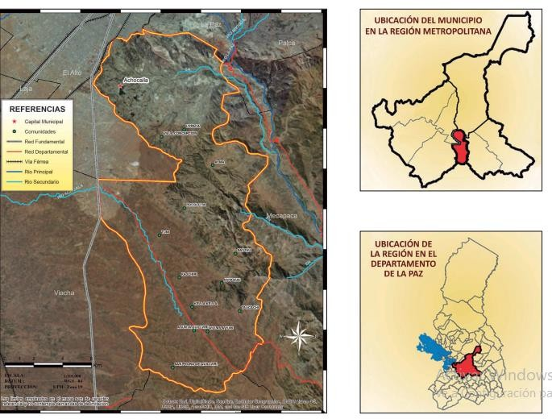**Mapa 1: Político del Municipio de Achocalla**

**Fuente:** Sistema de Información Municipal Regionalizado del Departamento de La Paz SEDALP, 2012

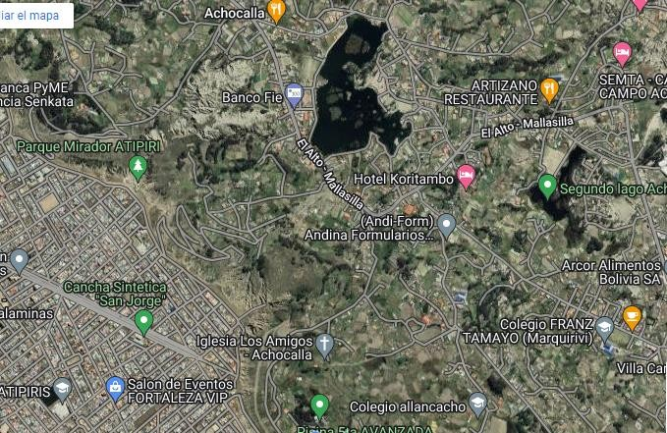**Mapa 2: Ubicación Geográfica del Proyecto**

**Fuente:** Dices.net- Google Maps, 2022

El Municipio de Achocalla es la tercera sección municipal de la Provincia Murillo del Departamento de La Paz y se halla ubicado a una distancia de 32 Km. de la ciudad de La Paz. Geográficamente se encuentra localizado en la región altiplánica del Departamento de La Paz, ubicándose entre los paralelos 16°33´ y 16°37´ latitud sur y los meridianos 68°06´ 68°11´ de longitud oeste del meridiano de Greenwich. (PTDI - ACHOCALLA, 2016, pág. 16)

**5.1.2. Toponimia y Creación de la Localidad de Achocalla**

El Plan de Desarrollo Municipal del Municipio de Achocalla (2005), menciona que:

“La población de Achocalla es de origen aymara. Según los historiadores, las comunidades de la provincia Pacajes pertenecían al sub conjunto norte del grupo étnico aymara. La población de los indígenas establecidos en la planicie cercana a la ciudad de La Paz sufrió un gran deslizamiento sepultando a sus pobladores y creando tres estados de tierra encima del pueblo, dos leguas de tierra empinada y la formación de una laguna grande. Achocalla pertenece al señorío de Pacajes, con las anteriores comunidades de Pucarani, Pacajes, Uypaca y Cañuma. Estas comunidades forman parte de la parcialidad urna, que se refiere a un conjunto de valles cercanos. Recibió el nombre de urna asociando el término al elemento líquido y a todo lo que no es firme ni sólido, a la hendidura de tierras bajas. Achocalla es un vocablo aymara que proviene de JACHA YUQALLA, que significa "hermano mayor". Se cuenta que un Kuraka que tenía cuatro hijos repartió al "hermano mayor" la región donde se asienta actualmente Achocalla.” (PDM, 2005, pág. 41).

**5.1.3. Administración Política y Territorial**

Según el Plan Territorial de Desarrollo Integral (2016, pág. 19), se tiene la siguiente descripción:

**Tabla 1: Administración Política y Territorial**

|  |  |  |
| --- | --- | --- |
| **Nº** | **CANTÓN/ DISTRITOS** | **BASE LEGAL** |
| 1 | CAPITAL ACHOCALLA | 10 de enero de 1838 |
| 2 | VILLA CONCEPCIÓN | Ley 10 septiembre 1958 |
| 3 | ASUNTA QUILLVIRI | Ley 17 octubre 1984 |
| 4 | DISTRITO 6 – ALPACOMA | O. M. Nº 009/2014 de 29 de mayo 2004 |
| 5 | DISTRITO 7 - NORTE DE ACHOCALLA | ORDENANZA MUNICIPAL Nº 010/2004 |
| 6 | DISTRITO 8 - SECTOR CHAÑOCAGUA | O. M. 008/2005 de 13 de junio 2005 O. M. 013/2011 de 05 de julio de 2011 - Ratificatoria |
| 7 | DISTRITO 9 - SECTOR VENTILLA | O. M. Nº 025/2005 de 05 octubre 2005 |
| Fuente: GACETA OFICIAL Y G.A.M.A. | | |

Según el Plan Territorial de Desarrollo Integral (2016, pág. 19), se tiene la siguiente descripción:

**5.1.4. Lenguas que se hablan**

Según datos del Instituto Nacional de Estadística (2012), el idioma que se habla en el sector es el idioma aymara y castellano (español), esto debido a los diferentes hechos históricos que se suscitaron en Bolivia. En ese entendido, es que “…la población de Municipio de Achocalla se identifica con el idioma materno Aymara al 73,41%, misma que permite que los niños aprendan a hablar la lengua materna, pero la cercanía a las dos grandes ciudades permite cada vez que el niño se identifique con el idioma castellano” ( PTDI - ACHOCALLA, 2016, pág. 40).

**5.1.5. Demografía**

Según datos del Instituto Nacional de Estadística (2012) desde el último censo que se efectuó el año 2012, el municipio de Achocalla tenía una población de 22,179 habitantes.

**Tabla 2: Población**

|  |  |  |  |  |
| --- | --- | --- | --- | --- |
| **TOTAL** | **POBLACIÓN POR SEXO** | | **POBLACIÓN POR ÁREA** | |
| **HOMBRE** | **MUJER** | **URBANO** | **RURAL** |
| 22.179 | 11.037 | 11.142 | 18.722 | 3.457 |
| Tasa de crecimiento intercensal 2001 – 2012 | | | | 3,4% |
| Tasa de migración interna neta 2001 – 2012 | | | | 6,1% |
| Fuente: CNPV INE – 2012 | | | | |

**5.1.6. Educación**

En cuanto a la educación, dentro del Municipio de Achocalla el sistema educativo formal se implanta en 4 núcleos educativos agrupando a 33 unidades educativas del sector. Distribuyéndose los núcleos educativos de la siguiente manera: Achocalla 40,01%, Franz Tamayo 26,43%, Amachuma 18, 34% y Villa Layuri 15,22% en conjunto estos dos conformaron la matriculación de 1767 alumnos constituyendo el 40,20% frente al 59,80% de las escuelas seccionales (PTDI, 2015).

Ahora bien, según el INE (2015), los estudiantes que asisten a clases de 6 a 9 años es de 90,1% y los estudiantes matriculados del subsistema de educación regular son de 5.718, siendo su tasa de analfabetismo de 5,1% y la tasa de promoción estudiantes que aprobaron el nivel secundario de 97,1%, la tasa de abandono 2,5%, y la tasa de reprobación es de 0,4%.

**5.1.7. Religiosidad**

Según el Plan Territorial de Desarrollo Integral (2015), Achocalla tienen diferentes creencias y doctrinas que se practica, tales como ser: el catolicismo, el cristianismo, y las costumbres ancestrales que implican la adoración a la Pachamama o madre tierra.

**5.1.8. Economía Regional**

La mayor parte de la población del Municipio de Achocalla son asalariados y se dedican a la actividad económica por cuenta propia, tal cual lo indica el PTDI (2016).

“… la población del municipio de Achocalla está ocupando un 67% en alguna actividad económica que sostiene a la familia como los asalariados (obreros y empleados) asciende desde un 14% que registra el año 1992 y aun 35% el año 2012. Este factor se debe por el crecimiento poblacional, las habitaciones 7,8, y 9 son residenciales a lo cual los que viven allí tienen trabajos como obreros asalariados. El municipio de Achocalla es como una despensa es una de las dos grandes ciudades en producción hortícola y lechería y la mayor parte de la población se dedica a la actividad económica por cuenta propia que fluctúa de 62% el 1992 y 56% en el 2012. Las principales actividades son la agricultura, ganadería, artesanía, servicios gastronómicos, comercio, turismo, actividades que no son remuneradas” (PTDI, 2016, p.109)

**5.1.8.1. Uso de los Suelos**

En el sector el manejo y administración de suelos, involucra entre algunos aspectos los siguientes usos:

“El sistema de uso de suelo es netamente agropecuario siendo agricultura el rubro más importante en cabecera de valle y con vocación de producción lechera en el altiplano. Considerando los parámetros medidos en el diagnostico lechero se puede mencionar que 22,43% aproximadamente es superficie cultivada de distintas variedades seguido por área de pastoreo (CANAPAS) con 20,78% de superficie, el área de barbecho alcanza al 17,68% la misma superficie que entra en descanso por un tiempo de dos a tres años, aprovechándose la misma como área de pastoreo. Entre las tres primeras formas de uso del suelo (cultivado, pastoreo y barbecho) se tiene un 60,89% de la superficie total el 0,14% es área forestal (con predominio de especie eucalipto) concentrados en cabecera de valle húmedo y un 38, 97% es superficie incultivable (urbanizaciones, construcciones, caminos, ríos, riachuelos, quebradas lagunas)” (PTDI, 2016, p.113).

**5.1.8.2. Actividad Económica de la Población**

Las actividades que se desarrollan en el sector son variadas por su clima, no obstante, se distinguen en general la producción agropecuaria y la producción de variedad de productos, tal cual se puede apreciar en el siguiente enunciado, que a letra señala:

“La actividad económica de la población “Achocalla por su vocación agropecuaria por la cercanía a los centros urbanos sus principales actividades es la producción de hortalizas, tubérculos y lechería. A Pesar que se registra la decreciente porcentual, esto se da debido a que la población joven ingresa a la actividad económica dependientes y asalariados, asimismo la redistribución o el fraccionamiento de parcelas de cultivo mismas que se convierten en áreas de construcción de nuevas viviendas hace que esta dinámica porcentual disminuya. El crecimiento poblacional en la parte urbana también permite el aumento de micro y pequeñas empresas artesanales de actividades económicas, como cerámica, cosméticos, transformación y procesamiento de lácteos, entre otras que cada vez van en incremento” (PTDI, 2016, p.113).

**5.1.8.3. Sistemas de Producción.**

Es importante considerar que muchas familias desde la asistencia técnica, han logrado implementar procesos de transformación, tales como ser: lácteos (de forma artesanal), queso, requesón, yogurt y otros derivados.

Según el PTDI (2016, p.116), se tiene los siguientes sistemas de producción:

* **Las empresas manufactureras industrializadoras y transformadoras de desarrollo productivo**: se encargan de orientar y desarrollar procesos productivos que incrementen el valor agregado proveniente de la mano de obra calificada.
* **La parcela familiar como unidad de producción fundamental**: es parte de la unidad de consumo, lo que significa que la familia es la que controla en gran medida las condiciones de reproducción de su fuerza de trabajo.
* **La crianza de ganadería:** tiene la particularidad de ser un subsistema dentro del sistema agropecuario en el cual la agricultura y la ganadería están estrechamente articulados y donde el rebaño es mixto: ovino bovino-porcino.

**5.1.8.4. Grupo Ocupacional**

Reflejándose ello, en los siguientes datos estadísticos del grupo ocupacional.

**Tabla 3: Grupo Ocupacional**

|  |  |  |
| --- | --- | --- |
| **GRUPOS OCUPACIONALES** | Trabajador(a) de los servicios y vendedores | 19,0% |
| Trabajadores Agrícolas, Pecuarios, Forestales y Pesqueros | 28,0% |
| Trabajadores de la construcción industria manufacturera y otros oficios | 24,8% |
| Otros grupos ocupacionales | 28,1% |
| Primario | 31,1% |
| Fuente: CNPV INE – 2012 | | |

**5.1.9. Flora y Fauna**

En la flora, existen diversidad de plantas medicinales, como ser: arboles de eucalipto, pinos, khoa, thola, tarwi, karallanten, etc. En la fauna fuera de los animales domésticos, se puede mencionar: el zorrino, el zorro, la vizcacha, el titi (gato silvestre), la perdiz, el Chicuaco, el luriponcho, el tocotoco, la golondrina, el halcón, la lechuza, la yaca yaka, etc.

**6. TÉCNICAS E INSTRUMENTOS**

**6.1. Técnicas**

Para Ríos Ramírez (2017, pág. 101), las técnicas “representan la parte abstracta de la recolección de datos; es la forma que emplea el investigador para obtener datos, por lo tanto, determinan el instrumento a emplearse. Para elegir una técnica se debe definir de manera precisa al problema a investigar, las características de las unidades de análisis, la naturaleza y grado de control de las variables, así como los recursos”

En suma, se puede decir que las técnicas facilitan y posibilitan la recolección de datos (información) que respondan al problema y los objetivos planteados en la investigación.

**6.1.1. Encuesta**

Si bien, existe diversidad de apreciaciones y concepciones acerca de la encuesta, algunos autores exponen lo siguiente:

* Según Bernal (2010, p.194), la encuesta es una técnica que ayudara a recolectar datos a través de un “cuestionario o conjunto de preguntas que se preparan con el propósito de obtener información de las personas”.
* Según Arias (2006, p.72), indica que la encuesta es “…una técnica que pretende obtener información que suministra un grupo o muestra de sujetos acerca de el mismo, o en relación con un tema particular”.

Por lo expuesto, es que esta técnica de investigación permite recolectar datos desde cuestiones cerradas y abiertas, facilitando en gran medida la obtención de datos cualitativos y cuantitativos.

**6.1.2. Entrevista**

En relación a esta técnica existen variedad de definiciones, de entre las cuales se puede citar las siguientes acepciones:

* Según Buendía, Colas y Hernández (2001) citado por Bernal (2010, p. 256), definen a “la entrevista como una técnica que consiste en recoger información mediante un proceso directo de comunicación entre entrevistador(es) y entrevistado(s), en el cual el entrevistado responde cuestiones, previamente diseñadas en función de las dimensiones que se pretenden estudiar, planteadas por el entrevistado”.
* Según Ramírez (2017, pág. 101)” La entrevista obtiene información a través de preguntas orales o escritas.

En consecuencia, se puede indicar que esta técnica posibilita la obtención de datos cualitativos de forma directa; ello a partir de una conversación e interacción que se da entre el investigador e investigado.

**6.2.** **Instrumentos**

Arias (2006, p. 68) señala que los instrumentos son “… cualquier recurso dispositivo y formato (en papel o digital) que se utiliza para obtener, registrar y almacenar información

**6.2.1. Guía de Entrevista**

Según Barragán (2001, P. 149) este instrumento como medio de obtención de información debe estar construido “…en función del tema de trabajo, subtemas, objetivos, hipótesis… debe tomar en cuenta… los objetivos centrales”.

De ahí que, este instrumento con preguntas pre elaboradas permite la improvisación y la vuelta al tema en cualquier momento, posibilitando la obtención de información de primera mano.

**6.2.2. El Cuestionario**

El cuestionario “… está conformada por un conjunto de preguntas escritas que el investigador administra a las unidades de análisis, con la finalidad de obtener datos. Un instrumento que mide actitudes es la escala tipo Lickert” Ramírez (2017, p.104).

Al ser el cuestionario una herramienta ordenada, coherente, estructurada y pre elaborada de preguntas abiertas y cerradas, permite al investigador la recolección de datos fidedignos de la población de la Comunidad de Marquirivi del Municipio de Achocalla.

**6.3. Materiales Utilizados**

Los materiales que se darán uso serán los siguientes:

* Una cámara, la misma permite grabar, tomar fotos, permitiendo obtener información real descriptiva.

**7. PROCEDIMIENTO DE LA INVESTIGACIÓN**

La presente investigación se lleva a cabo bajo los siguientes aspectos:

* Recolección de bibliografía desde bibliotecas y documentos disponibles (artículos, páginas web, etc.)
* Respecto al tema.
* Revisión de la información recabada
* Elaboración de los instrumentos de recolección de datos (través de entrevista y encuestas)
* Recolección de datos (trabajo de campo)
* Trabajo de gabinete

**CAPITULO IV: RESULTADOS**

El presente acápite acerca de la “Incidencia de la implementación de Invernaderos en el Desarrollo local de la comunidad Marquirivi del Municipio de Achocalla en la gestión 2022”, describe y explica desde las encuestas y entrevistas realizadas a los pobladores la situación actual de los invernaderos en cuanto a su situación actual, sus características y las oportunidades que generan los invernaderos en el desarrollo económico local del sector de Marquirivi y sus diferentes zonas (Vizcachani, Anari, Umalaca, Carcanavi y Huayhuasi).

**1. SITUACIÓN ACTUAL DE LOS INVERNADEROS EN LA COMUNIDAD DE MARQUIRIVI**

**1.1. Los Invernaderos en la Comunidad de Marquirivi**

Si bien, los invernaderos se distinguen por ser “… aquella[s] estructura[s] de cierta altura de madera o metal, provista de una cubierta transparente a la luz solar para que ingrese esta radiación y cumpla con los requerimientos fotosintéticos y de calor, y que a su vez, deje escapar menor cantidad de energía de modo que este balance positivo permita modificar el ambiente interno a fin de hacer posible y ventajoso el crecimiento y desarrollo de plantas en su interior” (Alvarado & Urrutia, 2003, p. 2). De tal manera, que cumplen la función de ser instrumentos de producción de variedad de productos, posibilitando una mayor y mejor producción de los mismos.

Específicamente en el área de estudio, es decir la comunidad de Marquirivi los invernaderos al ser microclimas que permiten la mejor producción, se han convertido en herramientas que posibilitan la mayor y mejor producción e ingresos económicos en los pobladores, ya que permiten el desarrollo de variedad de plantas y distintos productos ecológicos, tal cual lo señala un poblador del sector:

*“Si, los invernaderos me sirven porque me permiten producir más plantas ornamentales y con ello puedo generar más ingresos económicos.” (Entrevista a comunario de la comunidad de Anari M.Q.Q).*

Según la encuesta realizada a pobladores del sector de Marquirivi, un 98 % de los encuestados indica que cuentan con invernaderos y consecuentemente se ayudan económicamente en los ingresos económicos que tienen en el día a día. Por otro lado, existe una población minoritaria del 2% de consultados que no cuenta con invernaderos (véase gráfico 3), porque se dedican a otras actividades que implican la ganadería, la agricultura tradicional y otros más trabajan en otros rubros.

**Gráfico 3: Invernadero**

**Fuente:** Elaboración propia

Según la encuesta realizada a pobladores del sector de Marquirivi, un 98 % de los encuestados indica que cuentan con invernaderos y consecuentemente se ayudan económicamente en los ingresos económicos que tienen en el día a día. Por otro lado, existe una población minoritaria del 2% de consultados que no cuenta con invernaderos (véase gráfico 3), porque se dedican a otras actividades que implican la ganadería, la agricultura tradicional y otros más trabajan en otros rubros.

**1.2. Duración de los Invernaderos en la Producción de la Comunidad**

Los invernaderos no tienen un determinado tiempo de duración, pero se calcula un tiempo de 2 a 3 años. Sin embargo, con el mantenimiento de las carpas pueden durar de 1 a 20 años, la duración es distinta según el material con el cual está construido el invernadero.

Por ejemplo: “Un invernadero de madera, construido con postes bien estacionados, sin aristas que dañen la cubierta y donde se reduzca al mínimo el contacto alambres-polietileno, puede asegurar un período libre de mantenimiento de 1-2 años (variable) y una vida técnica y económica de 10 años. Un invernadero metálico, construido con piezas bien galvanizadas, que aseguren una buena fijación de la cubierta, tiene un período libre de mantenimiento no menor a 3 años y una vida útil de 25 años o más”. (Francescangeli N. & Mitidieri M., 2006, P. 5).

Es así, que es muy importante el material con el que está construido para que un invernadero tenga una duración larga. Esto podemos verlo reflejado en las entrevistas realizadas a la comunidad:

*“Para mí el invernadero ha sido muy útil, puesto que llevo trabajando 10 años en la producción de productos en los invernaderos.” (Entrevista realizada a una comunaria de la zona Vizcachani, A.V.)*

*“Ya es 25 años que voy trabajando con los invernaderos, y realizo mantenimiento al invernadero para que tenga más duración.” (Entrevista a comunario de la comunidad de Anari MQQ).*

Por lo expuesto, es que se puede decir que la mayor parte de la población con invernaderos, lleva haciendo uso de los mismos durante bastante tiempo. Situación que es corroborada por los encuestados, quienes en su mayoría manifiestan que están trabajando con los invernaderos 20 años (40 %), otros de 1 a 5 años (18 %), siendo un porcentaje reducido de pobladores que está trabajando de 3 a 4 años (6 %) y 2 años (12 %) (véase gráfico N° 4).

**Gráfico 4: Posesión Del Invernadero**

**Fuente:** Elaboración propia

**Página 50**

En resumen, se puede decir que la duración de las carpas solares es variable, dependiendo ello de la forma de uso y el mantenimiento que se brinde durante su vida útil.

**1.3. Superficie actual de los Invernaderos en la Comunidad de Marquirivi**

Según los autores Francescangeli & Mitidieri (2006) mencionan que para la construcción de un invernadero “… es necesario tener en cuenta que la relación largo-ancho juega un rol muy importante en el microclima que se generará en su interior. De esta relación depende la superficie expuesta del invernadero, o, dicho en otras palabras, los metros de paredes que están en contacto con el ambiente exterior (Lenscak M. P. & Iglesias N., 2019, P. 131)

Tomando en cuenta lo mencionado y basándonos en los datos obtenidos dentro de la comunidad de Marquirivi, se puede apreciar que de los pobladores consultados y que cuentan con invernaderos un 60 % posee una superficie de 50 metros para sus cultivos, un 20 % posee solo 100 metros y un 10% solo tiene acceso a un espacio de 200 y 300 metros (véase gráfico N° 5).

**Gráfico 5: Superficie**

**Fuente:** Elaboración propia

Tomando en cuenta estos datos, se puede asegurar que la gran mayoría de los pobladores de la comunidad cuentan con invernaderos que abarcan los 50 metros, esto debido a la extensión de terrenos con las que cuentan para el cultivo de sus productos. Si bien, existe variación en la tenencia de tierras en el sector Marquirivi, la misma se debe a que algunos tienen terrenos familiares y otros son de carácter individual.

**1.4. Plagas que existen en la Producción de Invernaderos**

Se entiende por plaga a “… toda aquella población de insectos que ataca a los cultivos establecidos por los seres humanos y cuyo nivel poblacional sube hasta producir una reducción o anulación del rendimiento del cultivo y pérdidas económicas” (Jiménez Martínez E., 2009, P. 13).

En tal sentido, llegan a perjudicar el crecimiento y la producción de hortalizas en los invernaderos, existiendo variedad de factores que producen las plagas, las cuales pueden ser “La ubicación y orientación en relación al sol, pendiente del terreno, tipo y materiales de construcción, riego, manejo del cultivo, etc. son aspectos claves que inciden en el aparecimiento de plagas en el invernadero” (portal frutícola, s/a, P. 1). Y es a causa de esos factores que existen diferentes plagas en los invernaderos lo genera una amenaza para la producción de productos en los invernaderos dentro de la comunidad de Marquirivi.

En la comunidad de Marquirivi, la situación no es distinta, según la encuesta realizada, se pudo evidenciar los tipos de plagas que existen, pues el 40% de la población identifica a los pulgones, el 36% identifica a los gusanos y el 24% de los pobladores menciona a los caracoles como una plaga dentro de los invernaderos (véase gráfico 6)

**Gráfico 6: Tipo De Plagas**

**Fuente:** elaboración propia

En conclusión, se llega a determinar como una problemática principal que puede llegar a afectar la producción de productos en los invernaderos a las plagas, ya que estos afectan directamente a los cultivos cuando están en pleno crecimiento.

**1.5. Revisión y Procedimiento de Exterminación de las Plagas por parte de pobladores de la Comunidad de Marquirivi**

Según Dent, (1993) y Anónimo, (1995), realizan una discusión hacer del Manejo Integrado de Plagas (MIP), señalando que para “… el control de plagas no hay un solo enfoque que ofrezca una solución universal y que la mejor protección del cultivo se puede suministrar por medio de una fusión de varias tácticas y prácticas que tienen base en principios ecológicos sensatos. Las feromonas son un componente comúnmente usado en muchos programas de MIP” (Jiménez Martínez E., 2009, P. 62)

En tal sentido, las plagas siempre han representado una amenaza para los que se dedican a los cultivos, en especial en invernaderos debido a que afecta en su producción, es por eso que se requiere conocer si controlan y de qué manera los pobladores exterminan las plagas.

En base a la encuesta realizada a los pobladores de Marquirivi, se evidencio que un 84% si controlan las plagas y el 16% no exterminar las plagas (véase gráfico N° 7)

**Gráfico 7: Control De Plaga**

**Fuente:** elaboración propia

Por otro lado, existen diferentes métodos que la población utiliza para exterminar las plagas de sus cultivos, ya sean de la manera tradicional a base de productos orgánicos o utilizando productos químicos y fertilizantes. Basándonos en la encuesta realizada podemos mencionar que un 60% de los pobladores exterminan con productos caseros realizados por ellos mismos como ser: con ajo, con locoto, con tomate, con cascara de huevo; y un 40% de los pobladores exterminan o fumigan con químicos como ser: pesticidas y fertilizantes (véase gráfica N 8).

**Gráfico 8: Método para Exterminar plaga**

**Fuente:** elaboración propia

En síntesis, dentro de la comunidad de Marquirivi la mayor parte de los comunarios la cual viene siendo el 60% de exterminan las plagas de manera natural debido, esto porque lo ven más beneficioso que el usar los químicos, pues los métodos químicos o el uso de fertilizantes solo causa un efecto negativo a la superficie donde se encuentran los invernaderos.

**1.6. Venta de los Productos Procedentes en los Invernaderos**

Se puede distinguir los productos que se comercializan y “…representa altos beneficios económicos para nuestro país en términos de la generación de empleos e ingresos por exportación. La demanda insatisfecha en ciertos periodos del año hace que el precio del producto se incremente.” (Salazar R., Rojano A., Figueroa E. & Pérez F., 2017, P. 2)

Dentro de la comunidad de Marquirivi los pobladores que se dedican al cultivo de hortalizas en invernaderos, tienen como fuente de ingresos económicos para su familia, por tal razón ellos comercializan sus productos a distintos mercados tanto en la ciudad de La Paz como ser el mercado Rodríguez y en la ciudad de El Alto en los lugares del mercado de Villa Dolores y la ex tranca de Senkata.

Por otro lado, también podemos mencionar las dificultades que se les presentan al momento de vender sus productos, las cuales son los altos y bajos precios que, de sus productos, también podemos mencionar el desorden territorial que tiene la comunidad debido a que no existen acceso a las carreteras.

Según la población encuestada del sector de estudio, los mismos indican que tienen problemas al momento de llevar sus productos para vender, percibiendo esto en que un 34% tienen dificultad con el transporte y carreteras; un 42% les afecta los precios al momento de comercializar, y por otro lado un 24% tienen otras problemáticas que afectan al momento de comercializar sus productos (véase gráfico N° 9).

**Gráfico 9: Dificultad al vender productos**

**Fuente:** Elaboración propia

**2. CARACTERÍSTICAS QUE TIENEN LOS INVERNADEROS EN LA COMUNIDAD DE MARQUIRIVI**

Tomando en cuenta que el “Invernadero es toda aquella estructura cerrada, cubierta por materiales transparentes, dentro de la cual es posible obtener condiciones artificiales de microclima, y con ello cultivar plantas en condiciones óptimas y fuera de temporada. Es el sistema más simple y económico, para captar energía solar en favor de los cultivos.” (Miserendino E. & Astorquizaga R., 2014, P 1). Señalamos que es importante todas las características que debe tener un invernadero, para que la producción se bastante favorable.

Es por eso que dentro de la comunidad de Marquirivi existen diversas características con las cuales cuentan los invernaderos como ser: el tipo de invernaderos que la comunidad posee, el material con el que está construido, las semillas que se utilizaran en el cultivo de hortalizas y plantas ornamentales, y los productos que cultivan en los invernaderos.

**2.1. El Tipo de Invernadero que posee según el material con el que está construido el Invernadero**

Existen diferentes tipos de invernaderos las cuales se pueden clasificar de “… distintas formas, según se atienda a determinadas características de sus elementos constructivos (por su perfil externo, según su fijación o movilidad, por el material de cubierta, según el material de la estructura, etc.)” (López Hernández J.C., P. 1).

**2.1.1. Invernadero de Tipo Capilla**

Según el tipo capilla o también denominado multicapilla se caracteriza por la forma de su cubierta formado por arcos curvos. Plásticos multitúneles.

Son invernaderos con techo a dos aguas es de mediana complejidad para construirlo, el techo dependerá de la zona como también de la precipitación que haya como también puede ser mínima y alta. El tamaño puede variar según el requerimiento se verá los siguientes diferentes tamaños como ser el ancho puede ser desde 6 m hasta más de 12 m. la altura puede variar en los laterales de 2 a 2.5 m y en la cumbre de 3 a 3.5 m. cuanto más altos mejor para mejorar la ventilación.

Los materiales que se pueden usar son los postes de eucalipto o de otros materiales.

**2.1.2. Invernadero con Material de Agrofilm**

Posee una buena resistencia contra radiación UV y al uso moderado de azufre, se realiza en diversos espesores según la necesidad. Su formulación transparente lechoso, muy utilizada en cultivo de plantas que requieren altos valores de luz difusa. Posee cobertura plástica especial de polietileno con aditivos, para la protección de variedad de cultivos ante las condiciones climáticas como bajas temperaturas lluvias entre otras “…estabilizadores que le dan al plástico un efecto amarillo o verdoso, el cual aparece en los invernaderos de plástico cunado se utiliza Níquel, también exististe otro que se presenta de apariencia blanca traslucido que fueron tratados con hals. El uso de los estabilizadores para impedir el paso de la luz ultravioleta también contribuye a la duración del invierno o de plástico” (Huallparimachi Flores M.A., 2017, P. 1)

El tipo de invernadero se define por la forma y la construcción del invernadero con diferentes materiales. El invernadero que más se construyo fue de tipo capilla que tiene una construcción de diferentes materiales con un soporte hecho de metal y está cubierto con un nailon.

Se puede apreciar que la comunidad no tiene mucho conocimiento de que tipo de invernadero tienen, más al contrario nos mencionaron que el material de que esta hecho el invernadero Es agrofilm. En base a la encuesta realizada mencionamos que el 60% de los pobladores tienen invernaderos hechos de Agrofilm de color amarillo y el 40 % es de agrofilm de color blanco (véase gráfico N° 10).

**Gráfico 10: Tipo de Invernadero**

**Fuente:** Elaboración propia

En resumen, los comunarios de Marquirivi utilizan como materiales principales para su construcción de invernaderos el agrofilm de color blanco como el de color amarillo, juntamente las maderas o barras metálicas para el soporte de los invernaderos.

**2.2. Calidad de la Semilla que se utiliza para el cultivo dentro de los Invernaderos**

En el cultivo de los invernaderos es muy importante la semilla con la que se producen hortalizas y plantas ornamentales. Según la FAO (2019), las semillas de calidad son genéticamente puras, se caracterizan por un elevado porcentaje de germinación y un contenido de humedad apropiado; están libres de enfermedades, tienen un alto contenido de semillas puras y no tienen semillas de malas hierbas. Como también tiene beneficios que ayudan en la producción de hortalizas son los siguientes a continuación:

* Mayor productividad;
* Eficiencia en el uso de los nutrientes y el agua;
* Mayor resistencia a las plagas de insectos y las enfermedades;
* Mayor tolerancia a factores ambientales (sequías, inundaciones, heladas, etc.
* Mayor valor nutritivo.

La calidad de semilla que los pobladores utilizan para la producción en invernaderos es dos: semillas y plantines. Esto se puede ver reflejado en las entrevistas realizadas a los pobladores de la comunidad.

*“La semilla que utilizamos la compramos en los mercados y los plantines los adquirimos de plantas en mediado crecimiento como el cebollín” (entrevista a comunario de la comunidad de Anari MQQ).*

*“Yo utilizo semillas para el cultivo de mis productos, las compro y luego las siembro dentro de los invernaderos” (entrevista a comunario de la zona Huayhuasi J.T)*

Basándonos en los datos obtenidos mediante las encuestas realizadas a los pobladores vemos que el 60% utilizan semillas para la producción de sus hortalizas y un 40% utilizan plantines como una manera de poder cultivar sus productos con facilidad (véase en el gráfico N° 11).

**Gráfico 11: Calidad de la Semilla**

**Fuente:** Elaboración propia

En conclusión, la población de Marquirivi utiliza las semillas tanto como los plantines en los cultivos que realizan, y esto es bastante beneficioso para tener una buena producción. También podemos mencionar que ellos buscan la manera más factible para sus cultivos.

**2.3. Tipos de Productos que cultivan los pobladores en los Invernaderos**

Según los tipos de productos que los pobladores producen, podemos mencionar los diferentes productos como ser:

* Las hortalizas: conformadas por la zanahoria, la lechuga, el apio, la acelga, mismos que se producen en lugares cálidos.
* Las plantas ornamentales: variedad de plantas que sirven de decoración, como las rosas, los árboles y las flores, por lo cual son plantas que crecen en lugares cálidos.
* Las legumbres: están constituidas por la papa y oca.

Los productos mencionados son frescos de buena calidad y son ecológicos, los pobladores se cultivan 3 a 4 veces al año dentro de los invernaderos. Basándonos en los datos de la encuesta mencionamos que un 80% de la población cultiva hortalizas en los invernaderos, el 10% se dedica al cultivo de plantas ornamentales, el 4% cultiva legumbres (véase gráfico N° 12).

**Gráfico 12: Tipos de Productos que Cultivan**

**Fuente:** Elaboración propia

En síntesis, mencionamos que los pobladores producen distintos tipos de hortalizas como la lechuga, el tomate, la acelga, el cebollín, el apio. Por otro lado, también producen papa, nabo mayormente producen de manera tradicional al aire libre. Sin olvidarnos que existe un grupo de personas que también se dedica al cultivo de plantas ornamentales dentro de los invernaderos.

**2.4. Producción de Hortalizas en los Invernaderos**

Según, un proyecto realizado por el Ministerio de Desarrollo Rural y Tierras (MDRyT), mencionan que “Las hortalizas son de mucha importancia para la alimentación y buena nutrición de la familia, sus hojas, frutos, raíces, tallos y flores son consumidos para satisfacer las necesidades de nuestro organismo, por su alto contenido de minerales, vitaminas y proteínas que contribuyen a mejorar y mantener la buena salud” (Bolivia, 2011, P. 3).

Por tanto, dentro de la comunidad de Marquirivi la gran parte de producción en invernaderos es de hortalizas, es decir verduras que luego se las puedan comercializar. Tal como en una entrevista realizada que nos menciona que:

*“Nosotros cultivamos lechugas, acelgas, apios en los invernaderos, producimos 3 a 5 veces al año” (entrevista realizada a comunario de la zona Umalaca, AJHM).*

En base a la encuesta realizada, podemos ver que un 60% se dedica al cultivo de lechugas en los invernaderos, el 20% producen tomates en el interior de invernaderos y el 10% producen productos como el apio y la acelga (véase gráfico N° 13).

**Gráfico 13: Hortalizas que Cultivan**

**Fuente:** Elaboración propia

En conclusión, como bien ya se había mencionado anteriormente, dentro de la comunidad de Marquirivi se dedican bastante al cultivo de hortalizas, esto debido a que el clima es bastante favorable y más dentro de los invernaderos. Es por eso que ellos prefieren dedicarse al cultivo de hortalizas aprovechando el micro clima que existe dentro de los invernaderos.

**3. OPORTUNIDADES QUE GENERAN LOS INVERNADEROS EN EL DESARROLLO ECONÓMICO LOCAL DE LA COMUNIDAD DE MARQUIRIVI**

Anteriormente los pobladores tenían dificultades al adquirir productos de buena calidad y consecuentemente realizaban “…la compra de hortalizas en las ciudades y ferias locales. La procedencia de estos alimentos suele ser de regiones lejanas lo que provoca por un lado la pérdida de valor nutricional, debido a las horas de traslado, y por otro el incremento del precio del producto. En este escenario, la alimentación es baja en vitaminas y minerales, puesto que se consumen muchos carbohidratos, lo que conlleva a la predominancia de enfermedades ocasionadas por una nutrición inadecuada. En el altiplano boliviano durante varios años se ha trabajado con cultivos en invernaderos,… En ese tiempo, se ha demostrado que estas construcciones son una herramienta que ayuda a cultivar hortalizas, durante todo el año, permitiendo además el aprovechamiento de todos los espacios disponibles…” (Estrada Paredes JJ., 2012, P. 7).

Según Martínez (2001) los invernaderos junto con el control climático permiten optimizar la productividad del sistema de cultivo, facilitar la programación de las cosechas, optimizar la calidad de los productos y minimizar la incidencia de plagas y enfermedades (Alazar Moreno, R, Rojano-Aguilar, A, Figuero Hernández, E y Pérez-soto, f 2017, P. 2)

* Las oportunidades que generan los invernaderos son el aprovechamiento de producción de hortalizas y plantas ornamentales.
* Producen alimentos de buena calidad para consumir y para las personas que lo van a adquirir.
* Los comunarios tienen una educación ambiental y ecológica.
* Como también es una fuente de empleo para los comunarios de Marquirivi.
* Los pobladores comercializan sus productos a distintos mercados
* Obtienen ingresos de la venta de sus productos.
* Les ayuda a sustentar los gastos de casa como los servicios básicos y vivires.
* A los comunarios les ayuda a tener una estabilidad económica.

**3.1. Fuente de Empleo e Ingresos Económicos**

La comunidad de Marquirivi genera ingresos con la venta de variedad de productos, tal cual se puede ver en las entrevistas realizadas en la comunidad, que a la letra señalan:

*“Genero ingresos siendo un agricultor de hortalizas, los vendo en distintos lugares de ahí obtengo ingresos económicos” (entrevista a comunario de la comunidad de Umalaca R.M.Q.).*

*“Obtengo ingresos de la venta de plantas ornamentales como ser la rosa que cuesta 15 a 20 bs, los pinos y de otras plantas igual**” (entrevista a comunario de la comunidad de Anari MQQ).*

Hecho que es apoyado por los datos recabados desde las encuestas realizadas a la comunidad, los cuales mencionan que el 40% de los pobladores generan sus ingresos económicos vendiendo hortalizas, el 18% se dedican a diferentes tipos de negocios dentro de la comunidad de Marquirivi, el 12% se dedican a la comercialización de productos de plantas ornamentales, el 14% tienen trabajos fijos esto implica profesionales o un trabajo estable, y el 16% se dedican a otros tipos de rubros donde obtiene ingresos económicos (véase gráfico N° 14).

**Gráfico 14: Ingresos**

**Fuente:** Elaboración propia

En resumen, dentro de la comunidad de Marquirivi existen diferentes tipos de rubros por el cual ellos obtienen sus ingresos económicos, mayormente observamos que se dedican a la venta y producción de hortalizas.

**3.2. Comercialización de Productos**

Dentro de la comunidad Marquirivi existen diferentes lugares de comercialización donde los productores en invernaderos llevan a comercializar sus productos, esto tanto a la ciudad de La Paz (Mercado Rodríguez), como a la Ciudad de El Alto (mercado Villa Dolores y ex tranca de Senkata).

Dentro de la comunidad de Marquirivi se realizó las entrevistas a los comunarios de las diferentes zonas que cuentan invernaderos, y ellos indican lo siguiente:

*“Los productos que cultivo en los invernaderos, yo los comercializo en el mercado de Villa Dolores de la ciudad de El Alto, debido a que en ese lugar existe mayor venta y demanda de los productos” (entrevista realizada comunario de la zona Anari, R.V.).*

*“Yo comercializo mis plantas Ornamentales en diferentes plazas y ferias, así también ofrecemos diferentes variedades de plantas que atrae a los compradores” (entrevista a comunario de la comunidad de Anari MQQ).*

Según la población encuestada en la comunidad el 34% comercializa en ferias locales tanto de la ciudad de La Paz y de El Alto, el 24% se distribuye en otros sectores del municipio y el 42% en el mercado del Municipio (véase gráfico N° 15).

**Gráfico 15: Sector de Comercialización**

**Fuente:** Elaboración propia

**3.3. Mejora de Condiciones de vida en la Población**

Para Levy y Anderson (1980, P. 7), mencionan que la calidad de vida es “… una medida compuesta de bienestar físico, mental y social, tal como la cada individuo y cada grupo, y de felicidad, satisfacción y recompensa” (Ardilla R., 2003, P. 3). En tal sentido entendemos que para una población o una familia la calidad de vida siempre se verá reflejado en sus ingresos económicos, porque es por ese medio que pueden solventar ciertos gastos o beneficios.Tal como podemos ver en las entrevistas realizadas:

*“Mis ingresos yo los genero a través de la venta de plantas ornamentales, y puedo solventar mis gastos tanto víveres como mis servicios básicos dentro de mi familia, esto lo he ido haciendo desde ya hace mucho tiempo” (entrevista a comunario de la comunidad de Anari MQQ).*

*“Al vender mis productos yo genero ingresos para poder solventar los gastos de mi familia, también me ayuda con algunos gastos que el invernadero necesita” (entrevista a comunario de la comunidad de Umalaca R.M.Q.).*

Dentro de la comunidad de Marquirivi, basándonos en las encuestas realizadas, el 42% se dedica a pagar los servicios básicos, el 20% de la población de la comunidad de Marquirivi se solventa para pagar los víveres, el 22% solventa sus actividades de servicios básicos tanto como los víveres del hogar, y el 16% sus gastos lo distribuyen en otro tipo de actividades (véase gráfico N° 16)

**Gráfico 16: Gastos de Solvención**

**Fuente:** Elaboración propia

**CAPITULO V: CONCLUSIONES**

Habiendo culminado el proyecto de investigación titulado: “INCIDENCIA DE LA IMPLEMENTACIÓN DE INVERNADEROS EN EL DESARROLLO LOCAL DE LA COMUNIDAD MARQUIRIVI DEL MUNICIPIO DE ACHOCALLA EN LA GESTIÓN 2022”, se llega a las siguientes conclusiones:

* La situación actual de los invernaderos de la comunidad de Marquirivi, se presenta favorable, ya que una mayor parte de la población se dedica a la producción en invernaderos ya sea hortalizas o plantas ornamentales. Los invernaderos que tienen dentro de la comunidad son de dos tipos: agrofilm amarillo de 250 micrones y agrofilm blanco.
* Las características que tienen los invernaderos son las siguientes: son de tipo capilla, están construidos por metales y cubiertos con un nailon es el agro film por lo cual alberga un microclima que existe en su interior que ayuda a la producción en los invernaderos, la cosecha de los productos se los realiza de 3 a 4 veces al año. Los productos que se cultivan dentro de los invernaderos son: lechugas, apios, acelgas, tomates, locotos y plantas ornamentales.
* Las oportunidades que generan los invernaderos dentro de la población de la comunidad de Marquirivi se ven reflejados más en el ámbito económico, ya que el ingreso que perciben ellos de la venta o comercio de sus productos es para solventar sus gastos económicos y tener una calidad de vida estable. Como también tienen la oportunidad de poder llevar sus productos a diferentes mercados de la ciudad de El Alto y la ciudad de La Paz.
* En términos de inversión, la agricultura en invernaderos tiene un mayor rendimiento en comparación a la agricultura a campo abierto, esto se traduce en mayores volúmenes de la producción logrando mayores oportunidades en el comercio.

Con los resultados obtenidos en el presente trabajo de investigación podemos mencionar que los factores socioeconómicos son fundamentales para el desarrollo de una comunidad con las actividades que realizan y épocas en las cuales trabajan las familias que se dedican a la producción de invernaderos y tienen influencia en la producción de hortalizas.

En conclusión, este trabajo de investigación dio a conocer la producción dentro de los invernaderos, conocer más acerca de la comunidad, y ver de qué manera incide los invernaderos en cada comunario que se dedica a la producción en invernaderos y ver que para un futuro se podría realizar un proyecto de implementación de invernaderos esto con el fin de favorecer a la población.

**CAPITULO VI: RECOMENDACIONES**

Habiendo culminado el proyecto de investigación titulado: “INCIDENCIA DE LA IMPLEMENTACIÓN DE INVERNADEROS EN EL DESARROLLO LOCAL DE LA COMUNIDAD MARQUIRIVI DEL MUNICIPIO DE ACHOCALLA EN LA GESTIÓN 2022”, se llega a las siguientes recomendaciones:

* La alcaldía debe fortalecer a las familias productoras en la comunidad de Marquirivi, con capacitaciones en temas de manejo de hortalizas y control de plagas de forma orgánica.
* Se recomienda a la alcaldía realizar un estudio de seguimiento a las familias beneficiarias, para obtener el comportamiento y efectos del ingreso económico.
* Los pobladores de la comunidad de Marquirivi deben de aprovechar los espacios e incrementar las superficies cultivadas para generar una extensión de invernaderos.
* Incentivar la producción de hortalizas con proyectos innovadoras por parte del Gobierno Municipal de Achocalla
* Capacitar a las familias de la comunidad en temas de cosecha para poder vender sus productos y Comercializarlos esto por parte del municipio de Achocalla.
* La alcaldía juntamente con pobladores debe crear micro empresas de producción y comercialización de hortalizas producidas de forma orgánica dentro de la comunidad de Marquirivi.
* La alcaldía o instituciones deben realizar una revista de producción Agrícola para dar a conocer la producción de invernaderos en el Municipio de Achocalla.

**BIBLIOGRAFÍA**

Ander Egg, E. (1998). *Metodología y práctica del Desarrollo de la Comunidad.* Buenos Aires: LUMEN - HVMANITAS.

ANDER-EGG, Ezequiel, metodología y práctica del desarrollo de la comunidad, "Que es el desarrollo de la comunidad"

Plan Territorial de Desarrollo Integral [PTDI]. (2016-2021). *Diagnostico Municipal*, Achocalla Murillo, Bolivia.

Bolivia, E. P. (2016). *Construyendo comunidades Urbanas para vivir en el siglo XXI.* La Paz.

Bravo Alcívar Emily Gabriela, M. E. (2017). Plan de Negocios para la provisión de huertas orgánicas urbanas.

Castell, M. (1976). *La cuestión Urbana.* México: Siglo XXI.

Gracia Riaño. (1991). Calidad de vida. Aproximación histórico -conceptual. Boletín de Psicología.

Gordillo, G. (2013). Seguridad y Soberanía Alimentarias. FAO

Hernández, R., Fernández, C., & Baptista, P. (2014). *Metodología de la investigación*. (6ta. ed.). México: D.F. Mc. Graw Hill Interamericana editores S.A.

Red hábitat. (2011). Waquichasiñani: el cambio Climático y su impacto en nuestras ciudades, La Paz-Bolivia.

Moreno Jiménez, & Ximénez Gómez. (1996). *Evaluación de la calidad de vida.* Madrid: Siglo XXI.

Padilla, C. R. (2012). Crisis, seguridad y soberanía alimentaria en América Latina y Bolivia: de las causas y efectos a las políticas públicas. Cochabamba: IESE - UMSS.

Saavedra, E. O. (2009). Soberanía y seguridad alimentaria en Bolivia: Políticas y estado de la situación. La Paz: CEDLA

1987 - Informe Brundtland *Nuestro Futuro Común*, elaborado por la Comisión Mundial sobre Medio Ambiente y Desarrollo en el que, se formaliza por primera vez el concepto de desarrollo sostenible

Lenscak P. M., Iglesias N., (2019). “Invernaderos tecnología apropiada en las regiones productivas del territorio nacional argentino”, Argentina, Inta Ediciones. (226 pág.)

Zanabria Pacheco P., (2015). “Invernaderos sostenibles para la producción de hortalizas en zonas alto andinas del cusco”, Perú, Universidad de Piura- Facultad de Ingeniería. (182 pág.)

Rodríguez Ramírez F., García Orteaga I., Vasques Gamboa S. A., Juárez Mendoza L., (2017). “Análisis, diseño e implementación de un invernadero automatizado para la producción de fresa en Tehuacán”, México, (Vol. 1), Revista del Desarrollo Tecnológico. (8 pág.)

Gordo Ruiz A. D., (2017). “Desarrollo e implementación de un invernadero automatizado con cultivo hidropónico y aplicación móvil para el seguimiento de datos”, España, Proyecto de Grado del Departamento de Control Automático – Escuela Técnica Superior de Ingeniería Universidad de Sevilla. (93 pág.)

Tafur H., (2018). “Diseño, implementación y caracterización de un invernadero solar a escala para el estudio de microclima”, Bogotá – Colombia, Universidad de los Andes- Facultad de Ingeniería Departamento de Ingeniería Mecánica. (75 pág.)

Reyes Días J., (2014). “Proyecto de inversión para un invernadero rustico en la producción de tomate (solanum lycopersicum) en buena vista quintana roo”, México, Instituto Tecnológico de la Zona Maya. (137 Pág.)

Montero Juan I., Stanghelline C., Castilla N.; (2008). “Invernadero para la producción sostenible en áreas de clima de inviernos suaves”, Estados Unidos, Articulo Tecnología de producción – IFAPA. (16 pág.)

Serrano Carmeño Z., (2005). “Construcción de invernaderos”, España, (3ra Edición), Ediciones Mundi – Prensa. (503 pág.)

Casillas N., (2007). “Invernaderos de plásticos tecnología y manejo”, España, (2da Edición), Ediciones Mundi – Prensa. (462 pág.)

Martínez Gil P., “El municipio, la ciudad y el urbanismo”, México, Instituto de Investigaciones Jurídicas de la UNAM. (26 pág.)

Rodríguez A.; Velásquez F., (1994). “Municipio y servicios básicos gobiernos locales en ciudades intermedias de América Latina”, Chile, Ediciones Sur, Centro Internacional de Investigaciones para el Desarrollo (CIID). (404 pág.)

Jiménez J. J., (1994). “Proyectos conflictos interculturales: una respuesta democrática y participativa regional desde Bolivia, ecuador y Perú gestión pública municipal”, La Paz - Bolivia, CEBEM Editores. (60 pág.)

Enríquez Villacorta A., (2005). “Alternativas para el desarrollo, desarrollo económico local: enfoques alcances y desafíos”, Salvador, FUNDE – Fundación Nacional Para el Desarrollo. (11 pág.)

Cáceres Sara, Soledad Miño Valeria y Aguirre Alcides, (2011), “Guía práctica para la Identificación y el Manejo de Plagas del Pimiento”, 2da edición, Bella Vista Ediciones INTA.

Jiménez M. Edgardo, (2009), “Métodos de control de Plagas, publicado por la “Universidad Nacional Agraria, Managua Nicaragua.

Revisar Portal Frutícola, Manejo Integrado de Plagas y enfermedades en Cultivos Hidropónicos e Invernaderos

Ardila Rubén, 2003, Calidad de vida una definición Integrada, publicado por la revista Latinoamericana Colombia

FAO, ONG Italian Copi, “Producción de Hortalizas” Financiado por la Comisión Europea, 2011, Bolivia

Estrada Paredes Juan José, 2012 “Guía para la Construcción de Invernaderos o Fitoldos” publicado por la FAO, Bolivia

FAO, (2019),“Materiales para Capacitación en Semillas”, publicado por la FAO, África

Pérez F., Figueroa E., Godínez L., Salazar R. (1017), “Rentabilidad en la producción de hortalizas en Ambientes Controlados”, (eds.) Ciencias de la Economía y Agronomía, Texcoco de Mora, México.

**ANEXOS**

**ANEXO Nº. 1**

**ENCUESTA**

**UNIVERSIDAD PÚBLICA DE EL ALTO**

**CARRERA CIENCIAS DEL DESARROLLO**

TITULO DE INVESTIGACIÓN: “Incidencia de la implementación de Invernaderos en el desarrollo local de la comunidad Marquirivi del municipio de Achocalla en la gestión 2022”

1. **DATOS PERSONALES:**
2. Apellidos y Nombres: ……………………………………………………………………
3. Edad…………………………………….
4. Género: F M
5. Comunidad: …………………… Zona: ……………………Ciudad:……………………
6. Estado Civil: Casad@

Solter@

Concubin@

Divorciad@

Viud@

1. Ocupación: ……………………………………………………………………………..
2. **DATOS ACERCA DE LOS INVERNADEROS:**
3. ¿Usted cuenta con un invernadero?

SI NO

2. ¿Qué tipo de invernadero posee?

R.-……………………………………………………………………………………………………

3. ¿Hace cuánto tiempo posee el invernadero?

<<<<

1 año 3 años 5 años

2 años 4 años otros………...........

4. ¿Qué tipo de productos cultiva en su invernadero?

1. Hortalizas c) Legumbres

<

1. Plantas Ornamentales d) otros

<

<

……………………………………………………

5.- ¿Qué variedades de productos cosecha?

R…………………………………………………………………………………………………….

6.- ¿Qué superficie de tierra posee?

R: ……………………………………………………………………………………………………

7.- ¿Cuál es la calidad de la semilla?

R: ………………………………………………………………………………………………………

8.- ¿Cuáles son los problemas que se presentan en la producción de invernaderos?

1. Plagas d) Inundaciones

<

<

1. sequias e) Deslizamientos

<

1. Humedad

<

9.- ¿Usted Controla Las Plagas?

SI NO

<

<

10.- ¿Usted con que extermina las plagas?

R: ……………………………………………………………………………………………………

11.- ¿Qué tipos de plagas existen?

R: ………………………………………………………………………………………………………

**III. ASPECTO ECONÓMICO**

12.- ¿Usted cómo genera sus ingresos?

1. Vendiendo hortalizas d) Vendiendo plantas Ornamentales

<

1. Negocio e) Trabajo fijo

<

<

1. Otros……………………….

<

13.- ¿Sus ingresos para qué tipo de actividades lo solventa?

1. Pagar los servicios básicos c) Los víveres de la casa

<

1. Los dos anteriores d) Otros……………………………

<

<

14.- ¿En cuanto a la implementación de su invernadero, económicamente que beneficio obtiene?

1. 2000 Bs c) 1000 Bs e) Mas

<

<

<

1. 1500 Bs d) 500 Bs

<

<

15.- ¿En qué lugar usted comercializa sus productos?

<

a) Ferias locales c) mercados del municipio

<

b) Otros sectores de otros municipios

<

16.- ¿Que dificultades tiene al vender sus productos?

a) En el transporte y carreteras c) El precio

<

<

b) otros………………………………

<

**ANEXO Nº 2**

**GUÍA DE ENTREVISTA**

**CARRERA CIENCIAS DEL DESARROLLO**

**TITULO DE INVESTIGACIÓN:** “Incidencia de la implementación de Invernaderos en el desarrollo local de la comunidad Marquirivi del municipio de Achocalla en la gestión 2022”

1. **DATOS PERSONALES:**
2. Apellidos y Nombres: ……………………………………………………………………..
3. Edad…………………………………….
4. Género: F M
5. Comunidad: ………………………… Zona: ……………….Ciudad:……………………
6. Estado Civil: Casad@

Solter@

Concubin@

Divorciad@

Viud@

1. Ocupación: ………………………………………………………………………………….
2. Idiomas que Habla: ……………………………….………………………………………..
3. Lugar de Nacimiento: ……………………………….……………………………………...
4. Fecha y lugar de realización de entrevista: …………………………………………….
5. Hora de inicio de entrevista: ……………………………………………………………….
6. Hora de culminación de Entrevista: ………………………………………………………

**NOTA:** Responde las siguientes preguntas con mucho cuidado según corresponda

**1.** ¿A qué se dedica laboralmente en la actualidad?

**2.** ¿Usted tiene un invernadero?

**3.** ¿Qué tipo de invernadero tiene?

4. ¿Qué son las plantas ornamentales?

**5.** ¿Desde qué tiempo tiene este invernadero?

**6.** ¿Cuál ha sido la curiosidad de tener invernadero?

**7.** ¿Cuál es la cantidad que producen de estas plantas y cuantos invernaderos tiene para la producción?

**8.** ¿Dónde distribuye el producto que produce?

**9.** ¿Cuánto al día se dedica a esto del invernadero?

**10.** ¿Qué dificultades a tenido en la producción de invernaderos de plantas ornamentales?

**11.** ¿Qué es lo que necesita un invernadero para la parte de la producción?

**12.** ¿Cuáles son las plantas comerciales que vende más?

**13.** ¿Cuánto cuestan cada plantita?

**14.** ¿Usted percibe algún ingreso económico del gobierno de Achocalla?

**15.** ¿En la comunidad hay alguna asociación que se dediquen a la producción de i invernaderos?

**16.** ¿De cuánto espacio es la superficie o los metrajes que es su invernadero?

**17.** ¿Qué tipo de nailon utiliza?

**18.** ¿A futuro que quiere lograr?

**19.** ¿Ustedes pagan algún patente en los lugares que comercializan o es gratuito?

**20.** ¿Es suficiente dedicarse a los invernaderos para mantener una familia o para tener una calidad de vida?

**21. ¿**Alguna vez pensó dedicarse a otro invernadero producir otro producto?

**22. ¿**Abastecen los invernaderos a los demandantes?

**23.** ¿Hay planes para exportar las plantas?

**ANEXO Nº. 3**

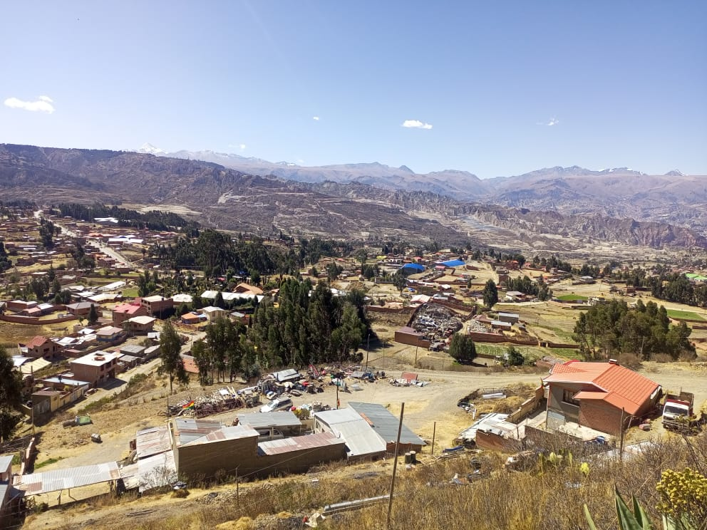**FOTOGRAFÍAS DE LA VISITA REALIZADA A LA COMUNIDAD DE MARQUIRIVI**

**Fotografía N°1.** Vista panorámica de la comunidad de Marquirivi, donde se puede observar invernaderos de agrofilm color blanco y amarillo.

**Fotografía de campo propia tomada el 13/08/22**

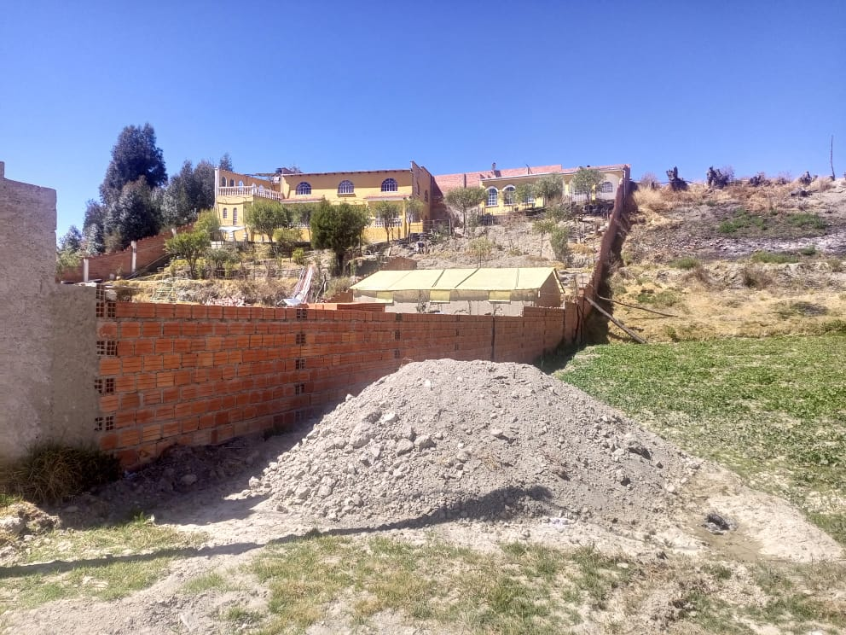

**Fotografía N° 2.** Fotografía tomada en la zona Vizcachani, donde se observa la posesión de un invernadero dentro de una casa.

**Fotografía de campo propia tomada el 13/08/22**

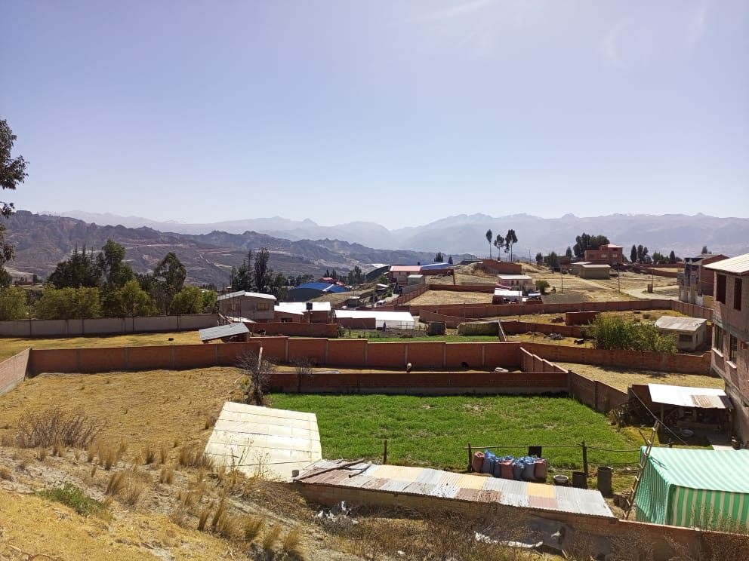

**Fotografía N° 3.** Fotografía de la zona de Vizcachani, dentro del municipio de Achocalla.

**Fotografía de campo propia tomada el 13/08/22**

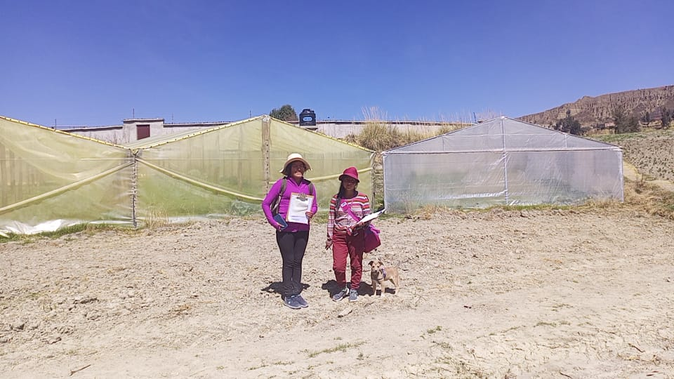

**Fotografía N° 4.** En la siguiente fotografía, se muestra la visita a la zona Anari donde existen invernaderos.

**Fotografía de campo propia tomada el 13/08/22**

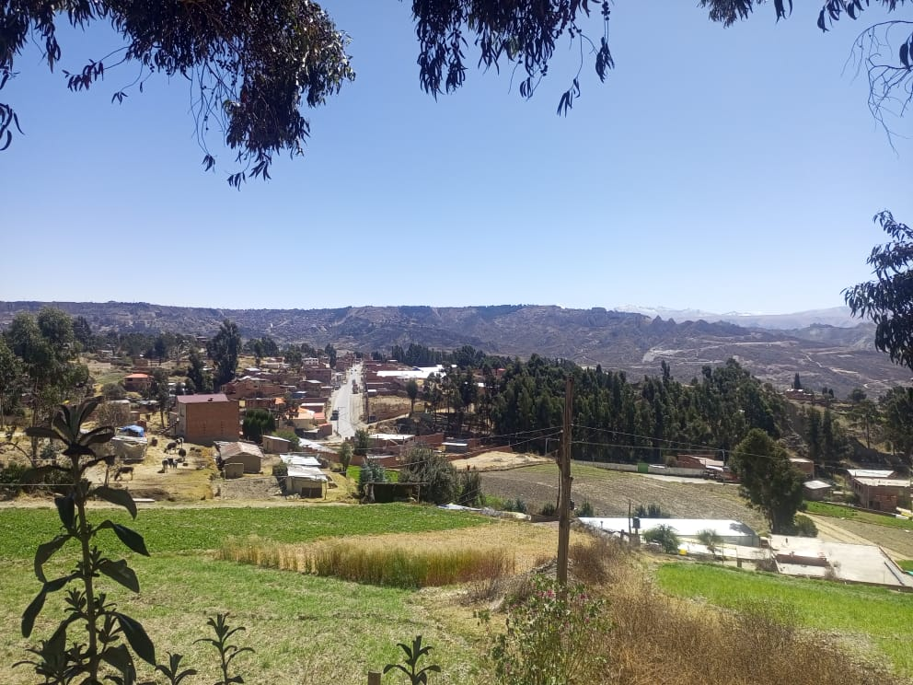

**Fotografía N° 5.** Vista panorámica de la zona Humalaqa.

**Fotografía de campo propia tomada el 13/08/22**

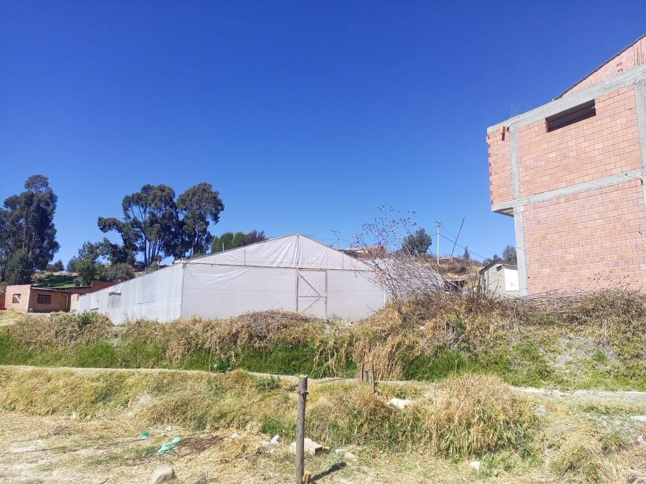

**Fotografía N° 6.**  Invernadero ubicado en la zona de Vizcachani.

**Fotografía de campo propia tomada el 13/08/22**

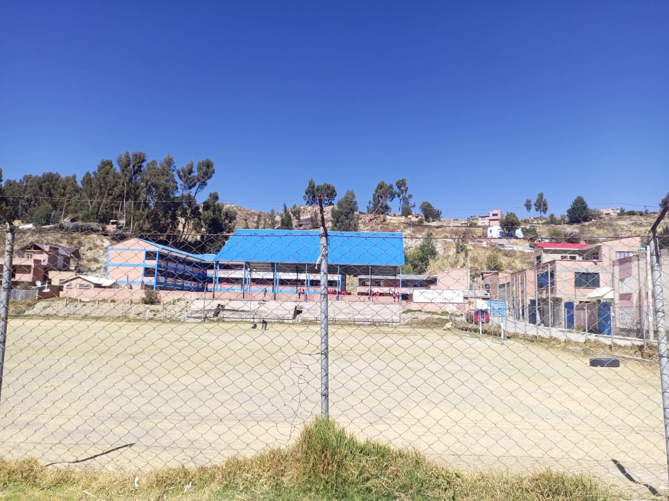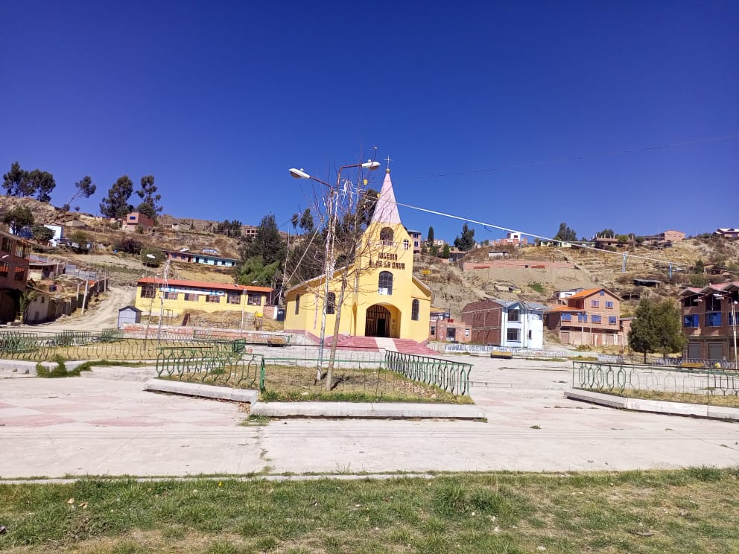

**Fotografia N° 7 y N° 8.** Fotografias tomadas de la iglesia y el colegio dentro de la zona Humalaqa.

**Fotografía de campo propia tomada el** **13/08/22**

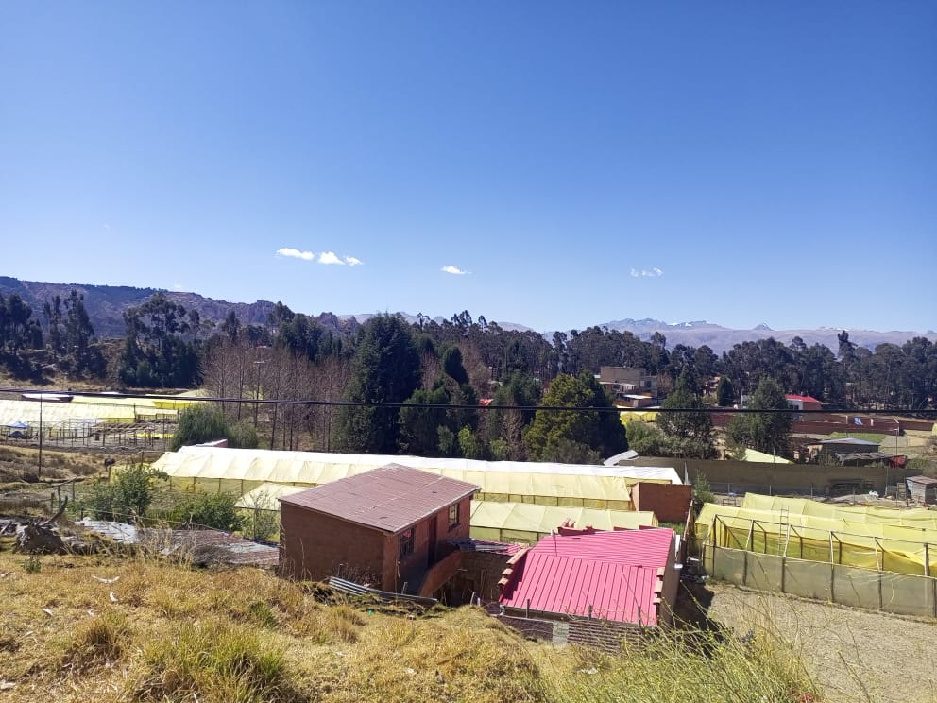

**Fotografía N° 9.** Invernaderos implementados dentro de la zona de Anari.

**Fotografía de campo propia tomada el 13/08/22**

**ANEXO Nº 4**

**FOTOGRAFÍAS DEL TRABAJO DE CAMPO**

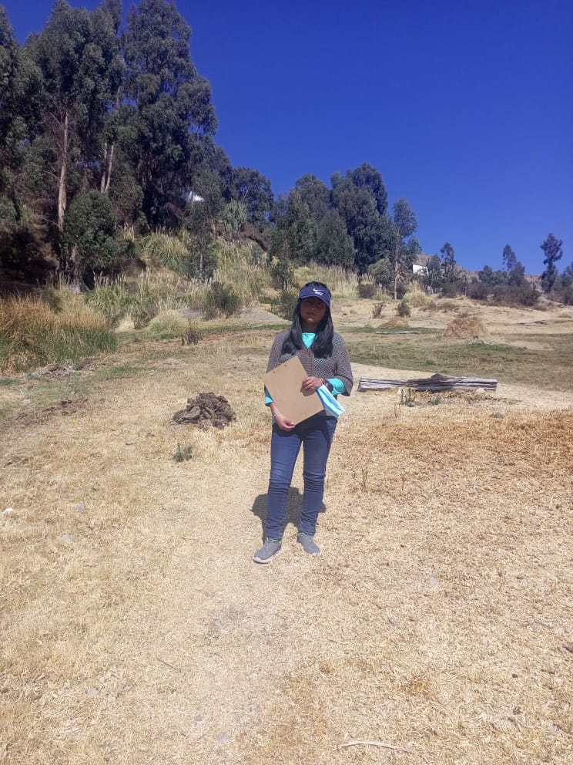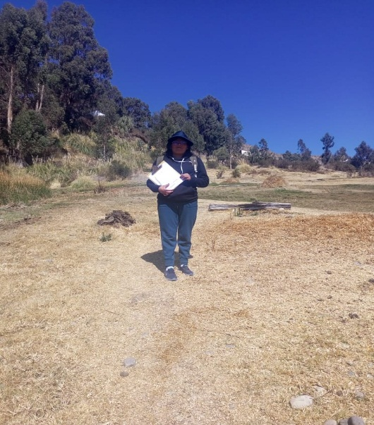

**Fotografía N° 10 y N° 11.** Fotografías del trabajo de campo en la zona Huayhuasi.

**Fotografía de campo propia tomada el 31/08/22**

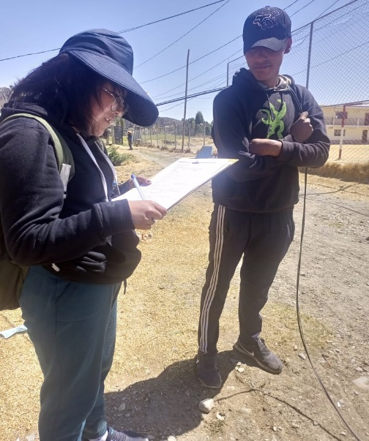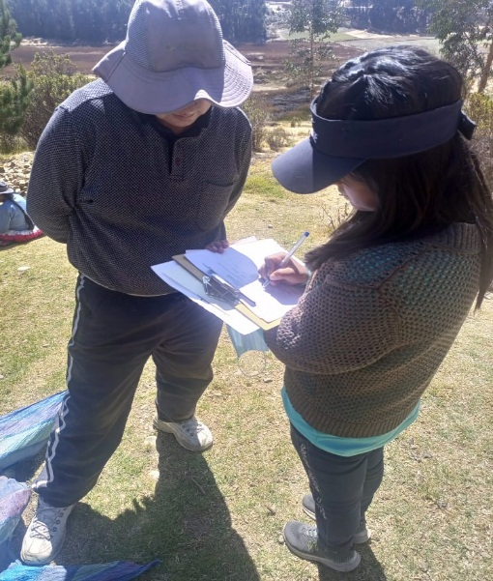

**Fotografía N° 12 y N° 13**. Encuestas realizadas en la comunidad de Marquirivi en las distintas Zonas.

**Fotografía de campo propia tomada el 31/08/22**

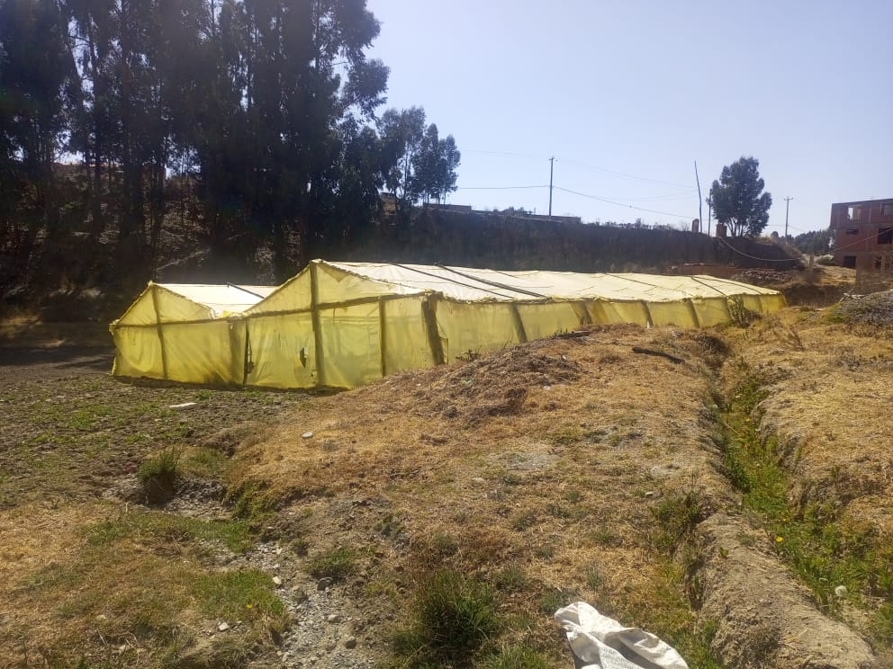

**Fotografía N°14.** Invernaderos implementados en la Comunidad Marquirivi, es una imagen que refleja los invernaderos con material agrofilm Amarillo. Está ubicado en un lugar poco montañoso en la zona Anari.

**Fotografía de campo propia tomada el 31/08/22**

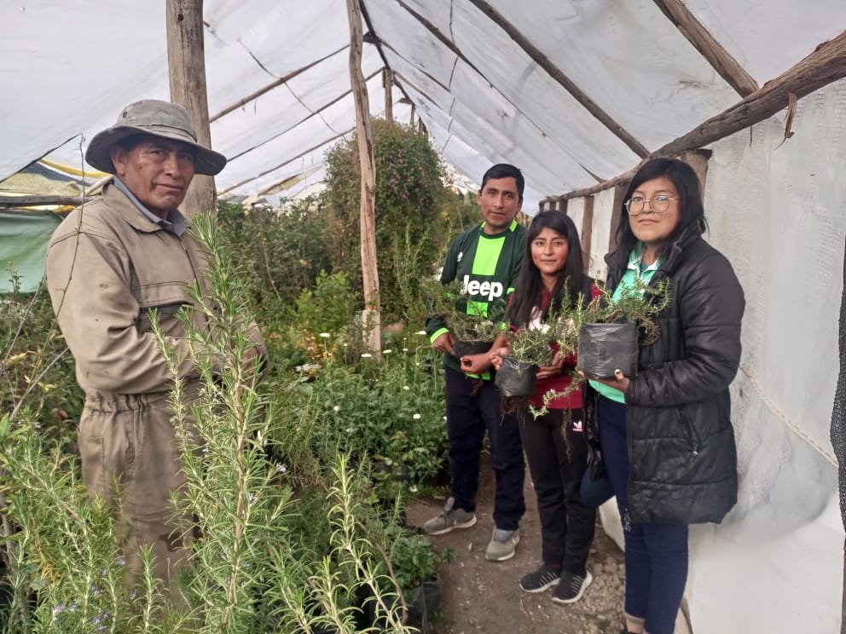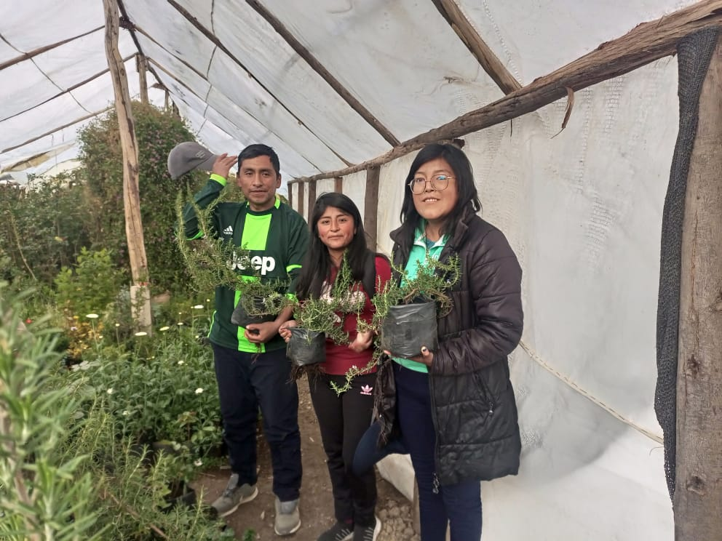

**Fotografía N° 15 y N° 16.** Fotografías que muestra la visita a un comunario que cuenta con invernadero, después se procedió a realizar la entrevista para adquirir información acerca de los invernaderos.

**Fotografía de campo propia tomada el 09/10/12**

**ANEXO N° 5**

**UNIVERSIDAD PÚBLICA DE EL ALTO**

**CARRERA CIENCIAS DEL DESARROLLO**

**GUÍA DE ENTREVISTA (LLENADA)**

**TITULO DE INVESTIGACIÓN:** “Incidencia de la implementación de Invernaderos en el desarrollo local de la comunidad Marquirivi del municipio de Achocalla en la gestión 2022”

1. **DATOS PERSONALES:**
2. Apellidos y Nombres: …………………………………………………………………...
3. Edad: 50 años
4. Género: F M
5. Comunidad: MARQUIRIVI Zona: ANARI Ciudad: LA PAZ
6. Estado Civil: Casad@

Solter@

Concubin@

Divorciad@

Viud@

1. Ocupación: Agricultor
2. Idiomas que Habla: Aymara y castellano
3. Lugar de Nacimiento: ……………………………………………………………………..
4. Fecha y lugar de realización de entrevista: Achocalla comunidad Marquirivi
5. Hora de inicio de entrevista: 12 del mediodía.
6. Hora de culminación de Entrevista: 13.00 pm.

**NOTA:** Responde las siguientes preguntas con mucho cuidado según corresponda

**Lic. Ismael**. Muy buenas tardes señor vamos a hacerle una pequeña entrevista

**Lic. Ismael.** ¿A qué se dedica laboralmente en la actualidad?

**El comunario**. Bueno gracias por invitarme licenciado y también a sus estudiantes.

Mi trabajo es diseño de jardines y al mismo tiempo soy productor de plantas

**Lic. Ismael.** ¿Usted tiene un invernadero?

**El comunario**. Si es todo lo que usted ve.

**El comunario**. Yo voy trabajando 10 años con los invernaderos

Hay buena rentabilidad

Trabajamos cuatro personas en el invernadero

***Lic. Ismael*.** ¿Qué tipo de invernadero tiene?

**El comunario**. Plantas ornamentales

**Lic. Ismael.** ¿Qué son las plantas ornamentales?

**El comunario.** Todo lo que se decora y se adorna en los jardines

**Lic. Ismael.** ¿Desde qué tiempo tiene este invernadero?

**El comunario**. Desde Cota Cota debe ser como 25 años

**Lic. Ismael.** ¿Cuál ha sido la curiosidad de tener invernadero?

**El comunario**. Yo trabaje en una importadora de plantas y quizás conozcan importaban plantas de california

**Lic. Ismael.** ¿Cuál es la cantidad que producen de estas plantas y cuantos invernaderos tiene para la producción?

**El comunario**. La rentabilidad en poco tiempo que tiene es la Rosa la compran clase media, clase pobre y clase rica.

El ingreso, por ejemplo

Si lo colocas todos nosotros trabajando es de 4 a 5 meses lo estamos vendiendo

**Lic. Ismael.** ¿Dónde distribuye el producto que produce?

**El comunario**. Nosotros tenemos una ASOCIACIÓN DE JARDINES

Entonces lo que vendemos nos apoya las alcaldías, los ministerios porque son la porque somos parte medioambiental entonces nos da la feria zona sur, Chasqui pampa, Achumani, Alto Obrajes, Irpavi, Calle 21 san Miguel en esas áreas vendemos al cliente directo al consumidor

**Lic. Ismael.** ¿Cuánto al día se dedica a esto del invernadero?

**El comunario**. Lo que nosotros nos dedicamos es de 2 a 3 horas diarias

**Lic. Ismael.** ¿Qué dificultades ha tenido en la producción de invernaderos de plantas ornamentales?

**El comunario**. No he tenido dificultades

**Lic. Ismael.** ¿Qué es lo que necesita un invernadero para la parte de la producción?

**El comunario**. Bueno parte técnica uno debe saber parte técnica manipulación de embolsado de plantas, parada de esquejes y después tener las plantas que sea buen comercial

**Lic. Ismael.** ¿Cuáles son las plantas comerciales que vende más?  
**El comunario** todo para la decoración de un jardín tiene que ser muchas variedades

**Lic. Ismael.** ¿Cuánto cuestan cada plantita?

**El comunario**. Por ejemplo, la rosa 20 bs y 15 bs de acuerdo a la variedad, hay otras plantitas como las coneferas está hablando ornamental 15 a 17 años, pero tiene un costo es de 2000 a 2500

**Lic. Ismael.** ¿Usted percibe algún ingreso económico del gobierno de Achocalla?

**El comunario**. No siempre hemos sido privados – también hemos necesitado solicitar a la alcaldía en otras actividades

**Lic. Ismael.** ¿En la comunidad hay alguna asociación que se dediquen a la producción de i invernaderos?

**El comunario**. Si hay una arquitecta paisajista en Marquirivi igual 3 lugares

**Lic. Ismael.** ¿De cuánto espacio es la superficie o los metrajes que es su invernadero?

**El comunario**. Un invernadero rentable tiene que tener 1000 m

**Lic. Ismael.** ¿Qué tipo de nailon utiliza?

**El comunario**. El agrofilm 300micrones

El costo de los náilones

Si el costo un rollo este 2500bs maso menos equivale metraje 200m

El costo de una carpa solar de 1000m se habla de 35000bs es incluido mano de obra y todos los materiales que ve

**Lic. Ismael.** ¿A futuro que quiere lograr?

**El comunario**. Para mi seguro de vejes

**Lic. Ismael.** ¿Ustedes pagan algún patente en los lugares que comercializan o es gratuito?

**El comunario**. Por ejemplo, nosotros tenemos una coordinación con la alcaldía de obrajes nosotros vamos a mantener los jardines de las plazas con eso estaríamos pagando algunos impuestos tenemos este compromiso

**Lic. Ismael.** ¿Es suficiente dedicarse a los invernaderos para mantener una familia o para tener una calidad de vida?

**El comunario**. Si con esta experiencia que tengo eso es bueno es como un ingreso extra porque tenemos clientes que viene de la zona sur hasta mi casa

Sábados y domingos vamos a ofrecer plantas aladas de los mercados

**Lic. Ismael.** ¿Alguna vez pensó dedicarse a otro invernadero producir otro producto?

**El comunario**. Yo nací para estar con las plantas

Hay que tener novedades vienen y te siguen comprando

**Lic. Ismael.** ¿Abastecen los invernaderos a los demandantes?

**El comunario**. Si

**Lic. Ismael.** ¿Hay planes para exportar las plantas?

**El comunario**. Si a distintos departamentos

**Lic. Ismael.** Muchas gracias por la información

**El comunario**. Muchas gracias licenciado y por la visita